BÁO CÁO GIỮA KỲ
Môn: Lập Trình Web - Đề số 03
Họ và tên: Nguyễn Phước Thọ | MSSV: 24110343
____________________________________________________
Câu 1 (1.5 điểm):
Xây dựng cấu trúc Project theo mô hình 03 lớp: Presentation Layer (MVC), Business Layer (Services), Data Access Layer (DAO). Thiết lập Sitemesh Decorators cho project với 02 vai trò User và Admin. Phần Header chứa menu: Trang Chủ, Sản phẩm, Đăng nhập, Trang quản trị (admin mới có chức năng này). Phần Footer chứa thông tin: Họ tên, MSSV, Mã đề.
1. Ảnh chụp màn hình code:
- Cấu trúc thư mục dự án (Package Explorer / Project Explorer):
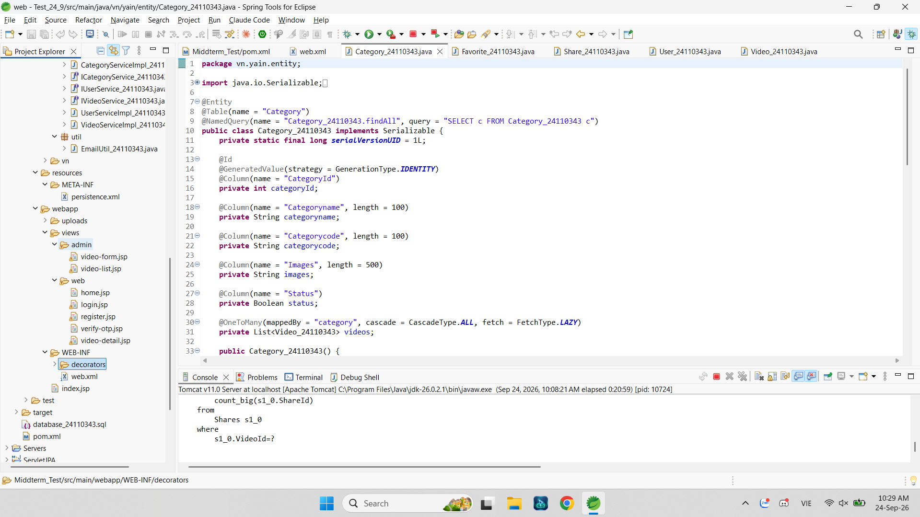

- File cấu hình pom.xml:
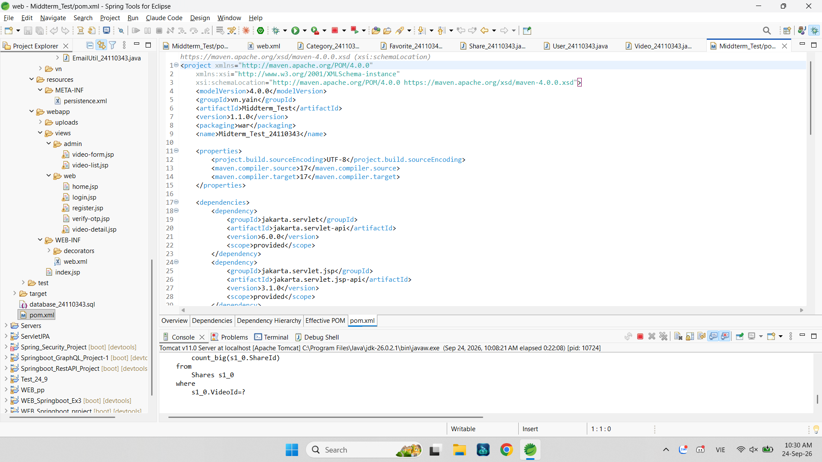

- Kịch bản cơ sở dữ liệu database_24110343.sql:
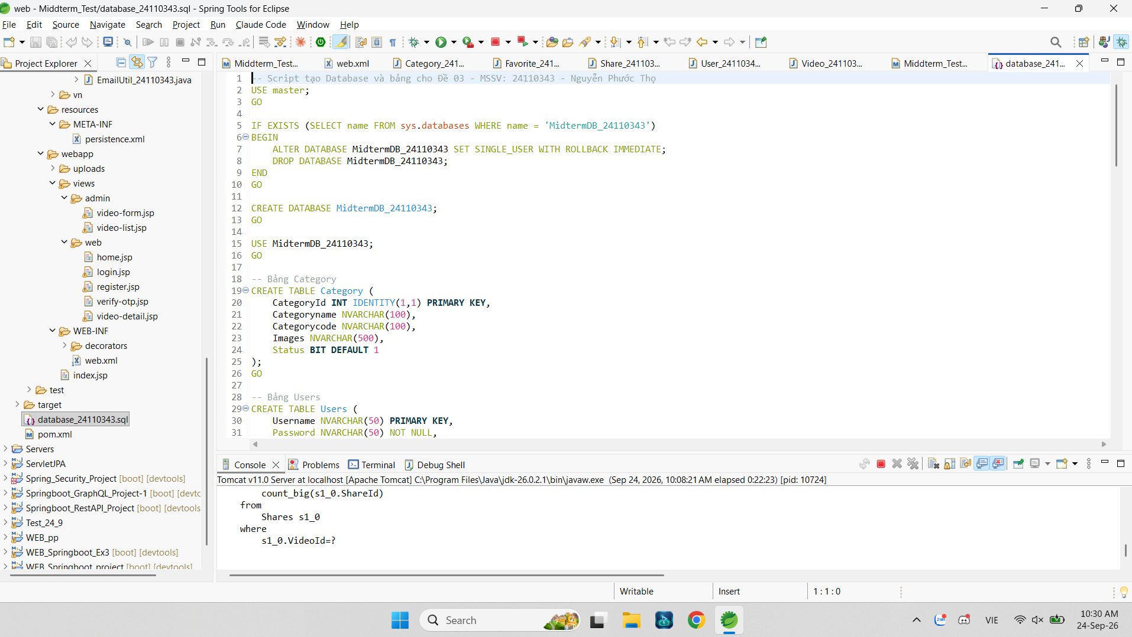

- File cấu hình persistence.xml:
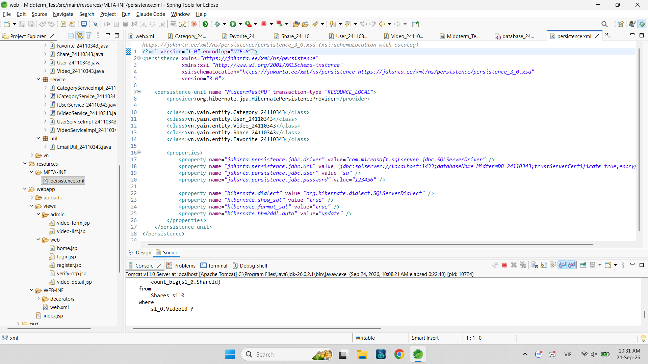

- Mã nguồn lớp JpaConfig_24110343.java:
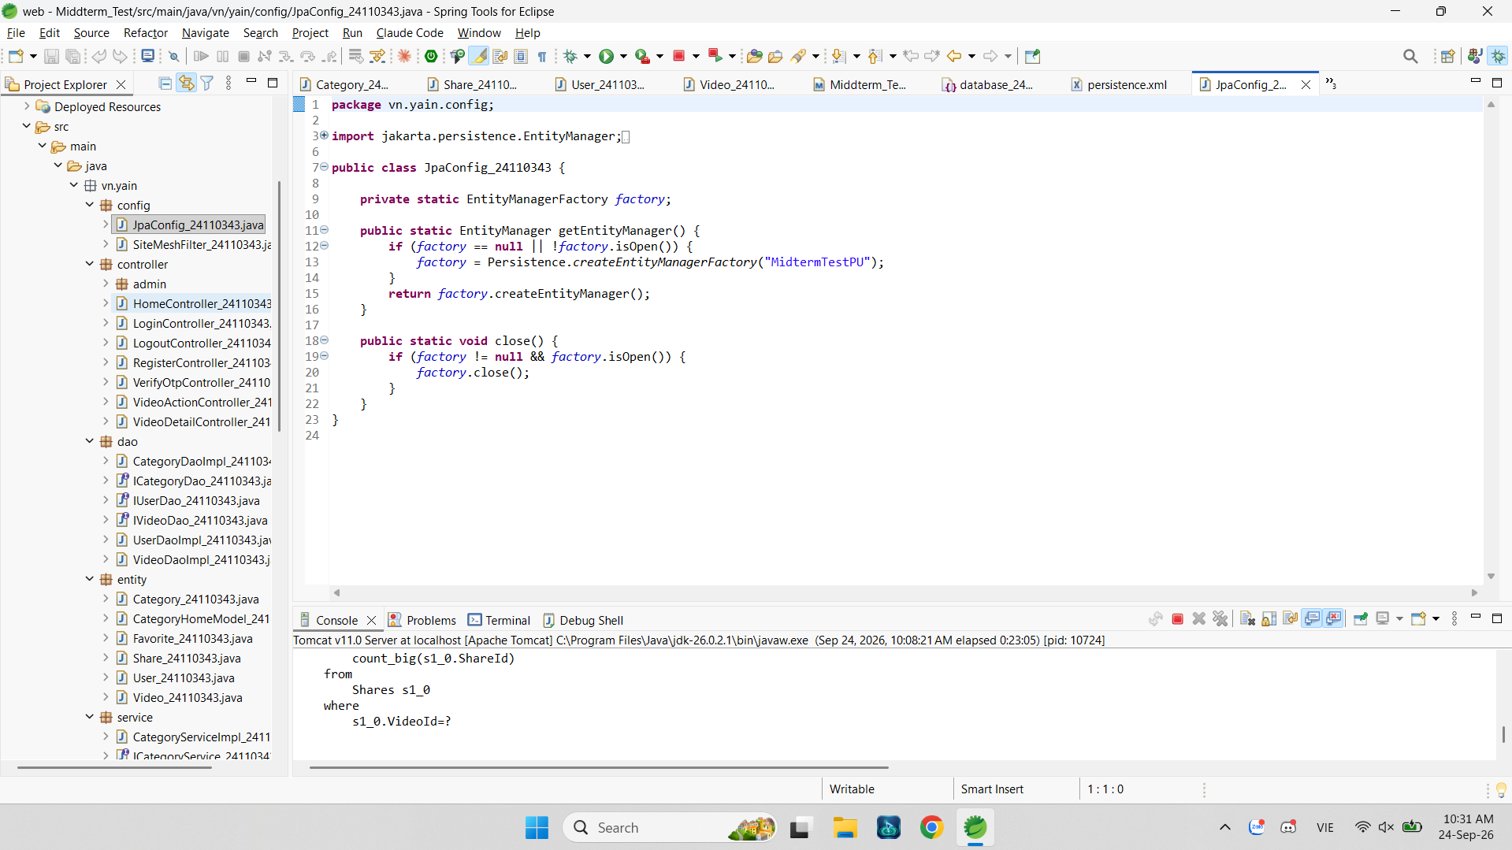

- Mã nguồn Entity User_24110343.java:
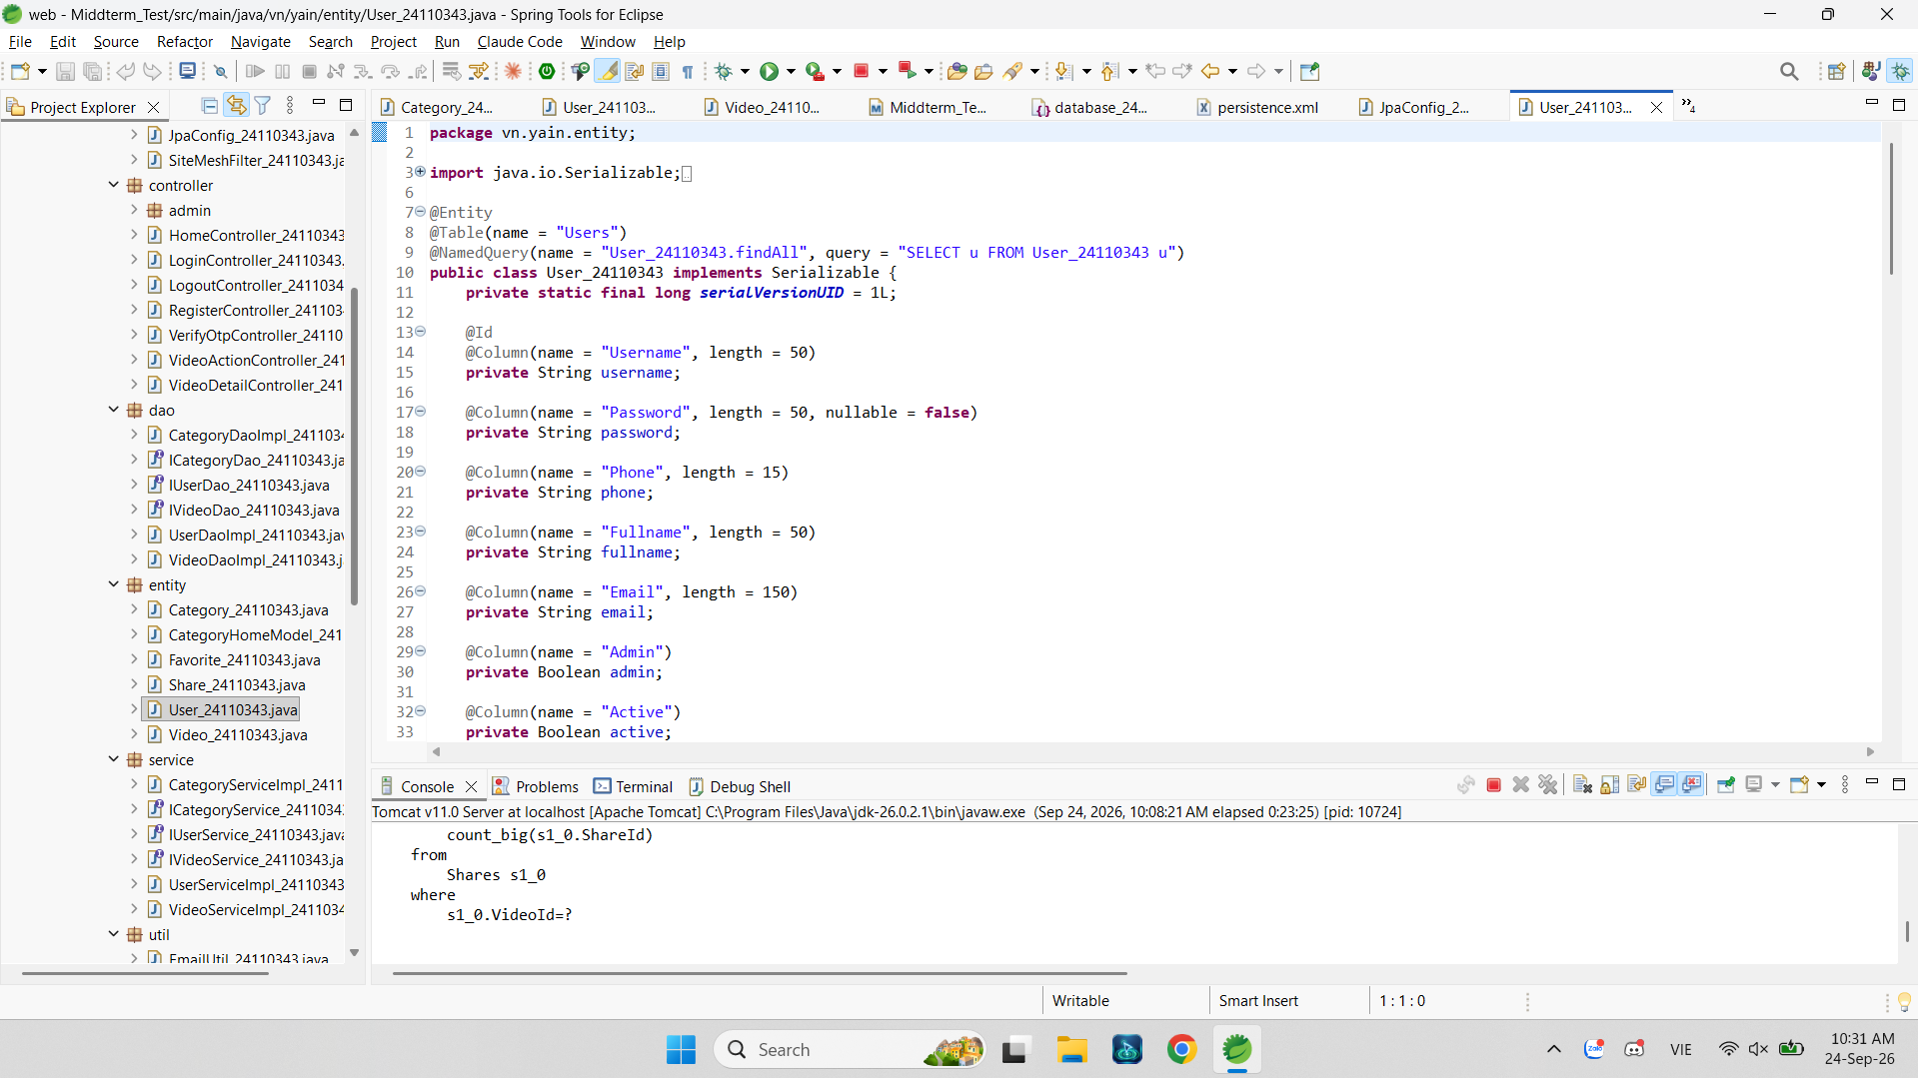

- Mã nguồn Entity Category_24110343.java:
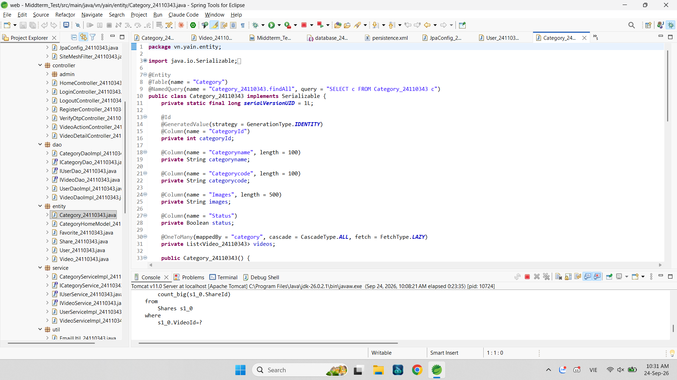

- Mã nguồn Entity Video_24110343.java:
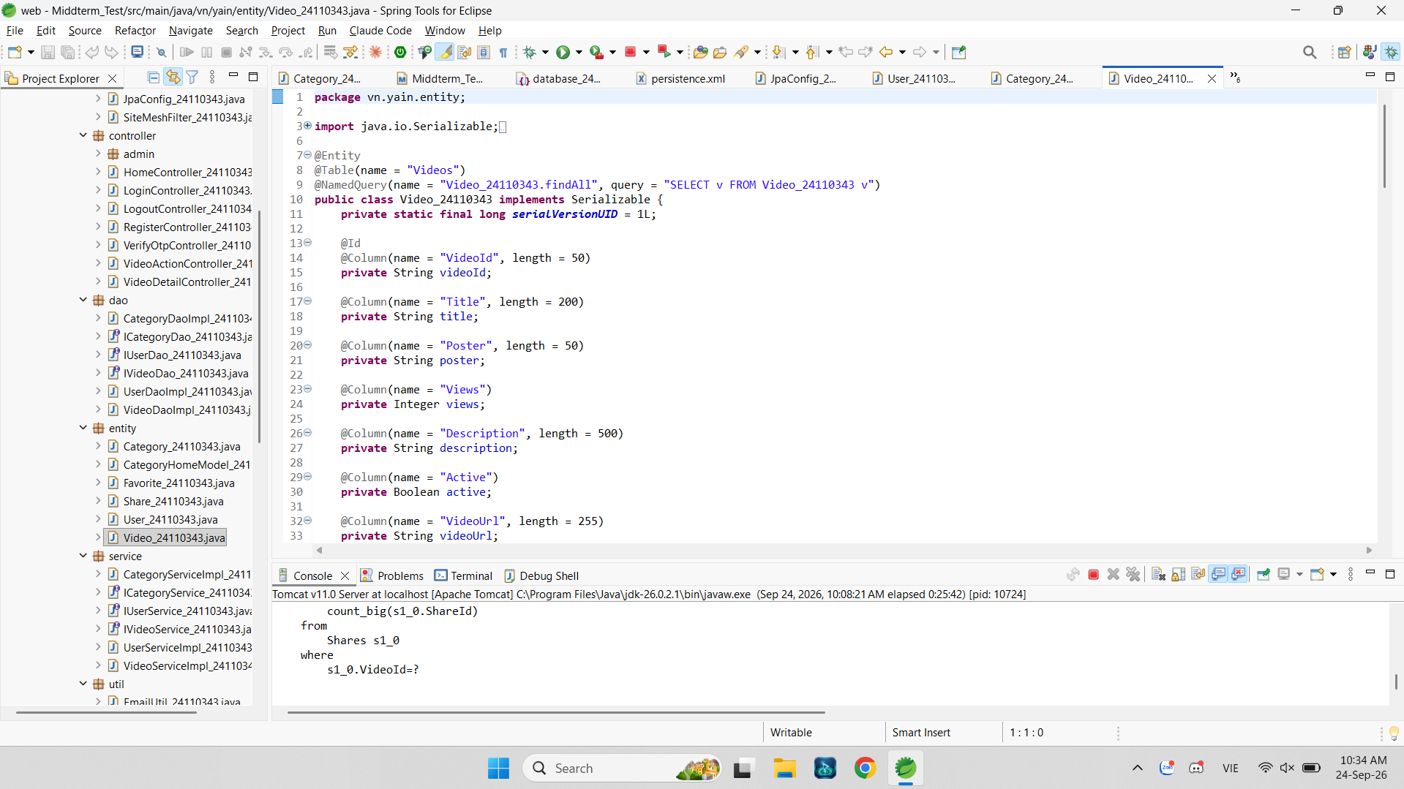

- Mã nguồn Entity Favorite_24110343.java:
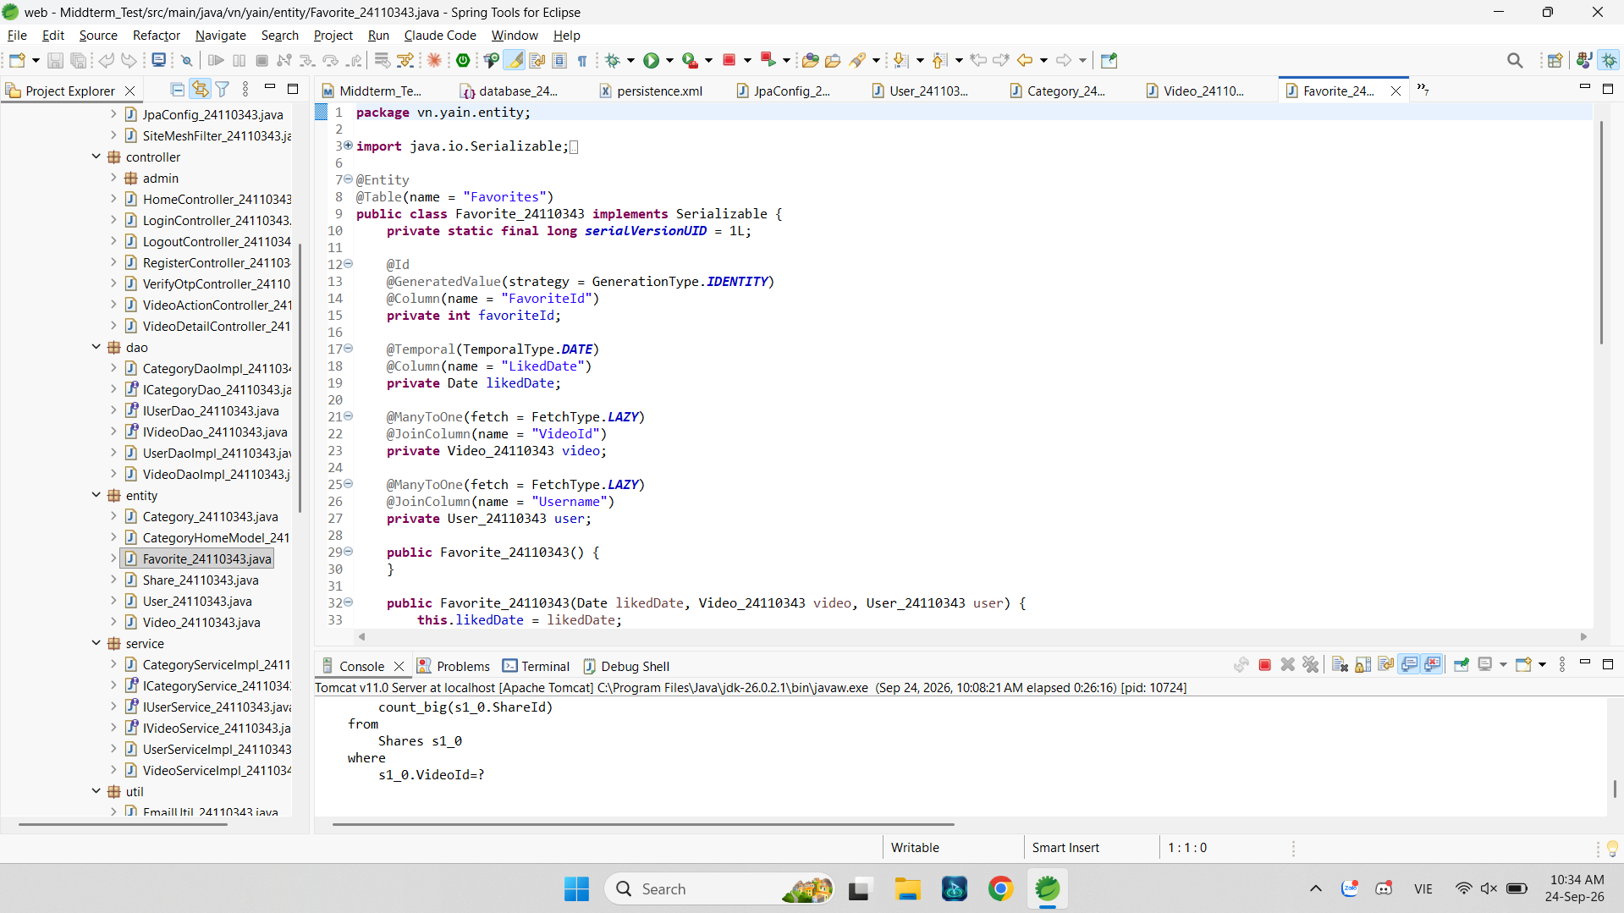

- Mã nguồn Entity Share_24110343.java:
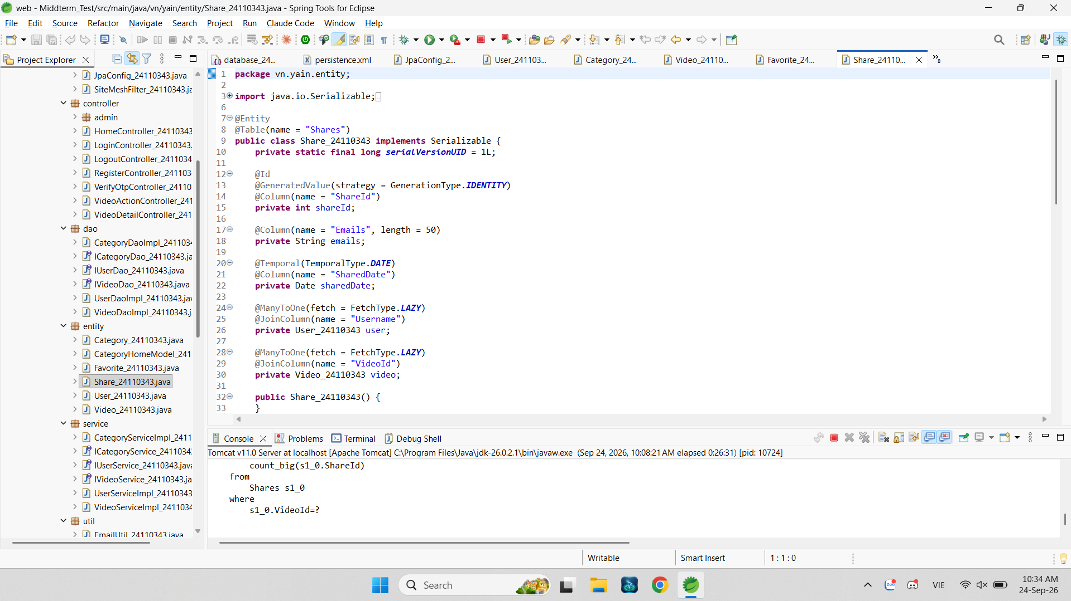

- Mã nguồn SiteMeshFilter_24110343.java và web.xml:
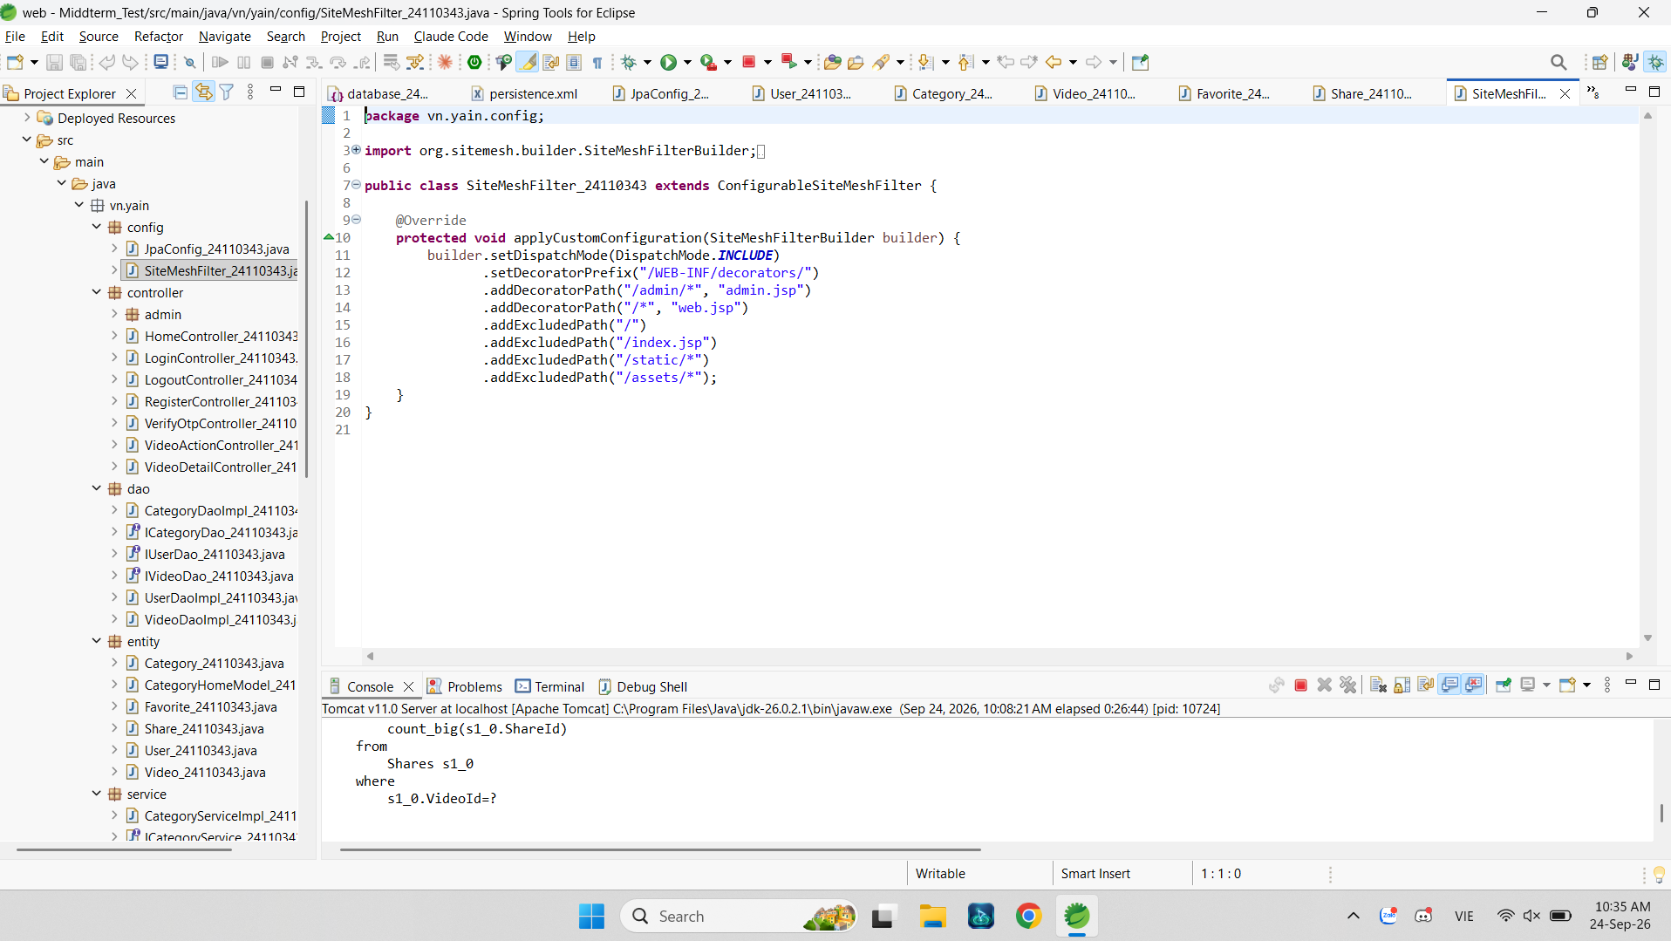

- File layout web.jsp (Header có menu, Footer có Họ tên, MSSV, Mã đề):
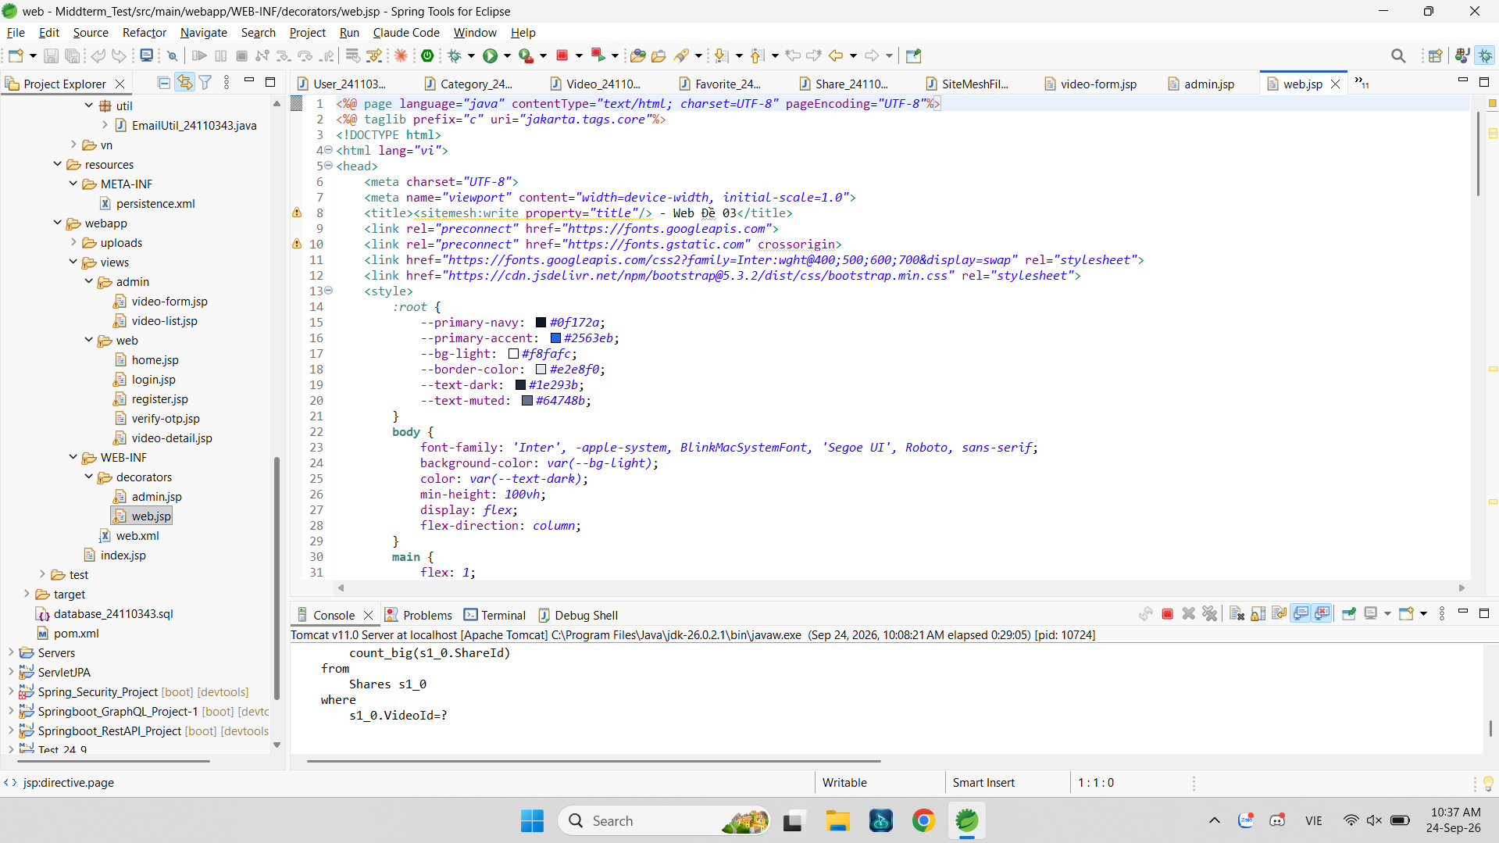

- File layout admin.jsp (Layout cho quản trị viên):
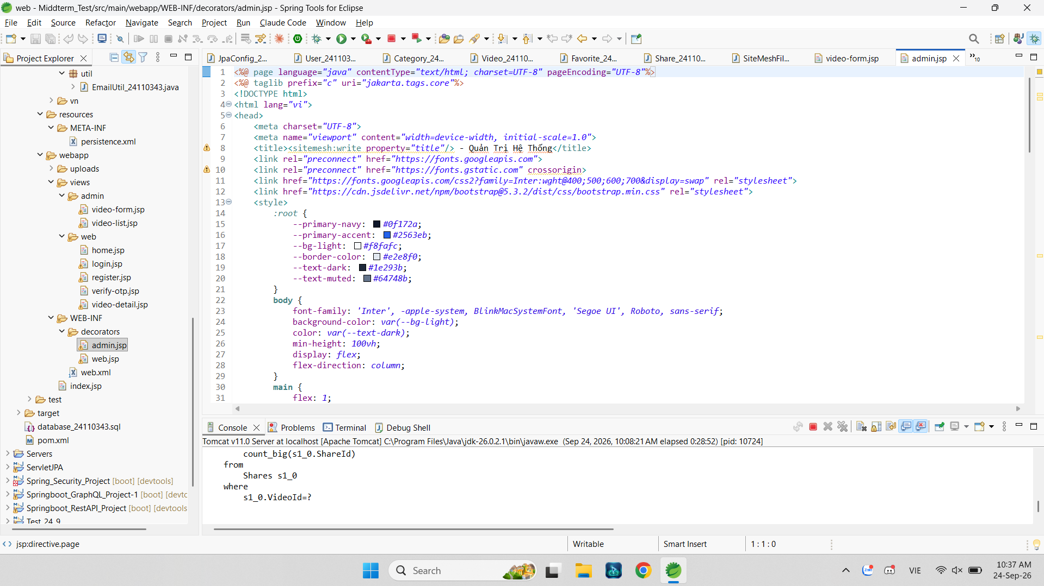

2. Ảnh chụp giao diện:
- Giao diện trang chủ Web (Header có menu Trang Chủ, Sản phẩm, Đăng nhập; Footer có Họ tên: Nguyễn Phước Thọ, MSSV: 24110343, Mã đề: Đề số 03):
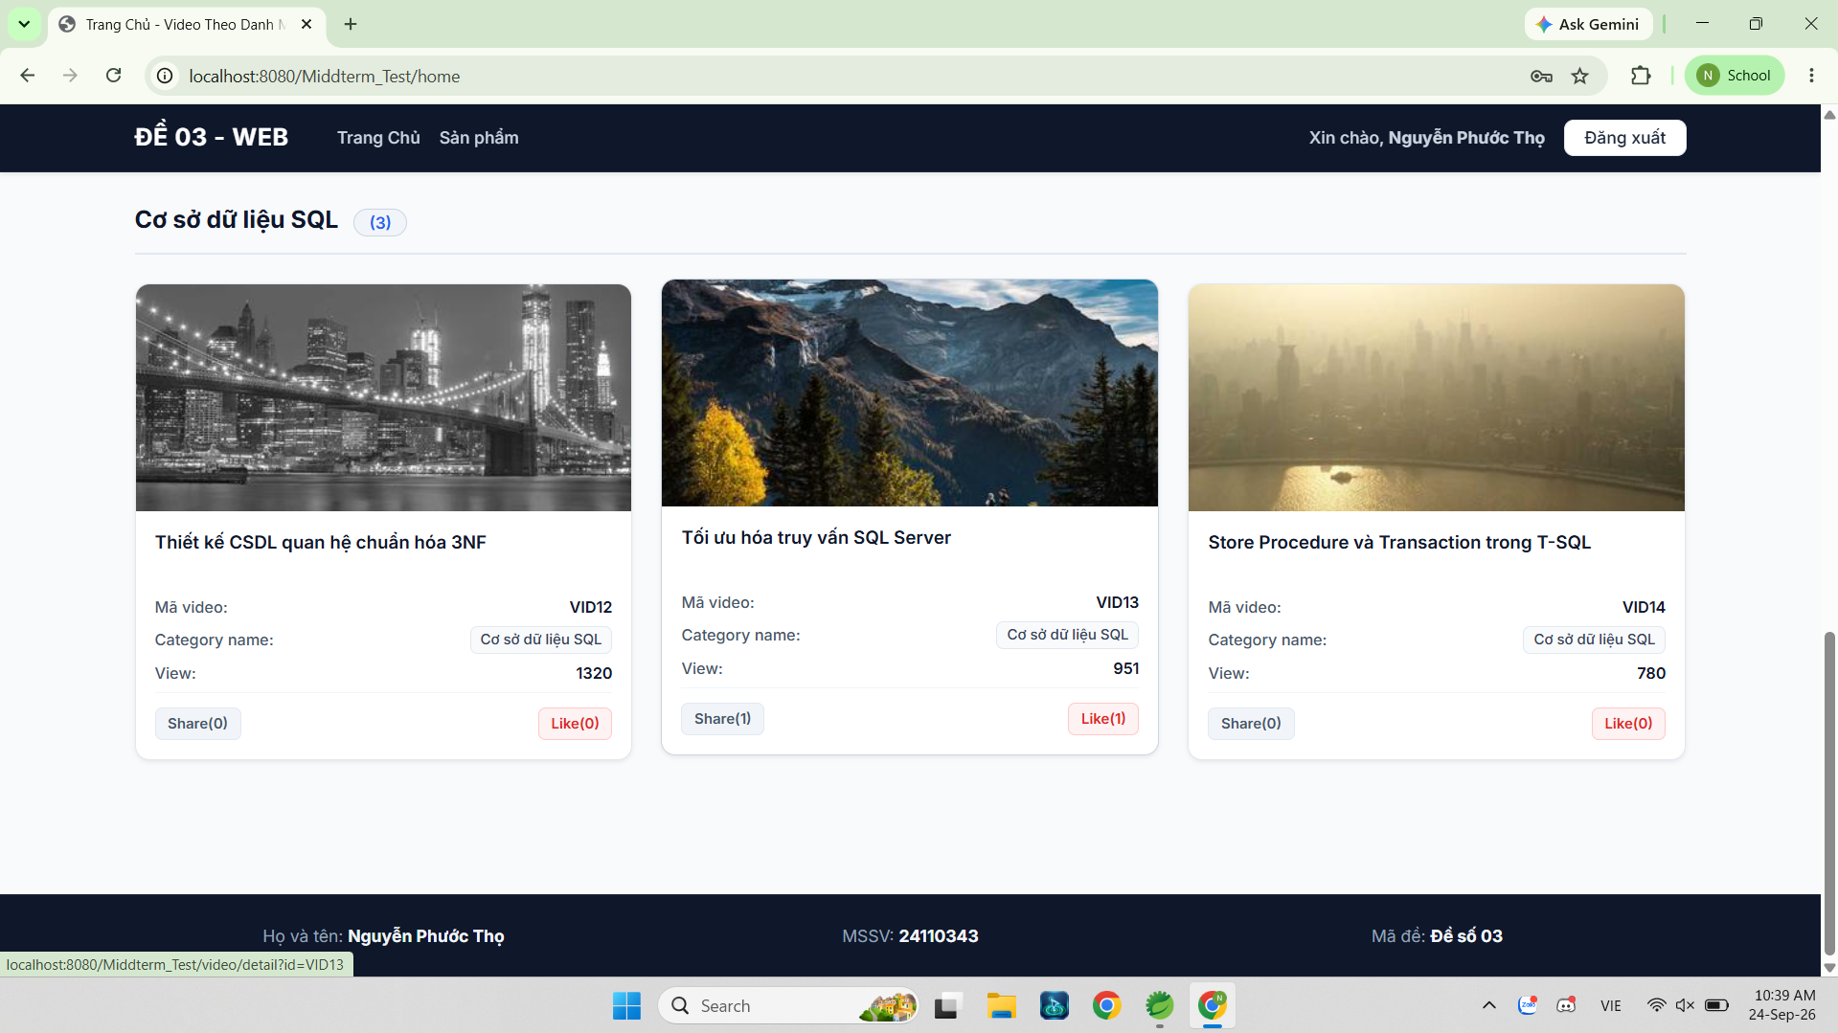

- Giao diện khi đăng nhập vai trò Admin (Header xuất hiện menu Trang quản trị):
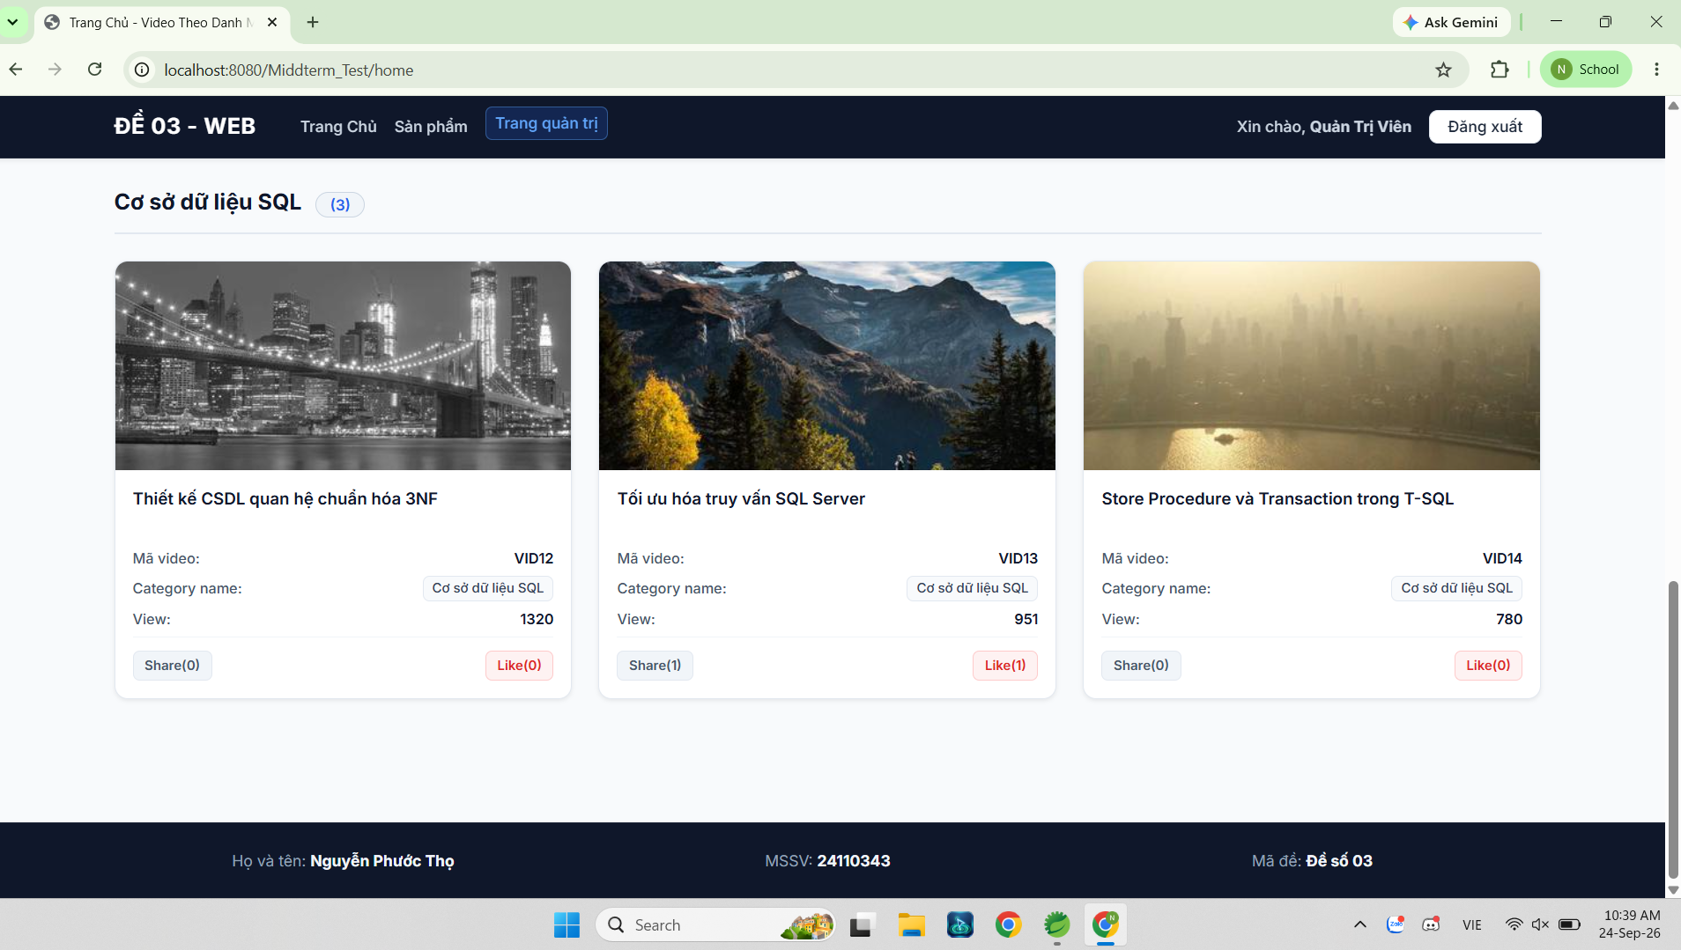

- Giao diện trang quản trị Admin (Áp dụng layout admin.jsp, Footer hiển thị MSSV 24110343):
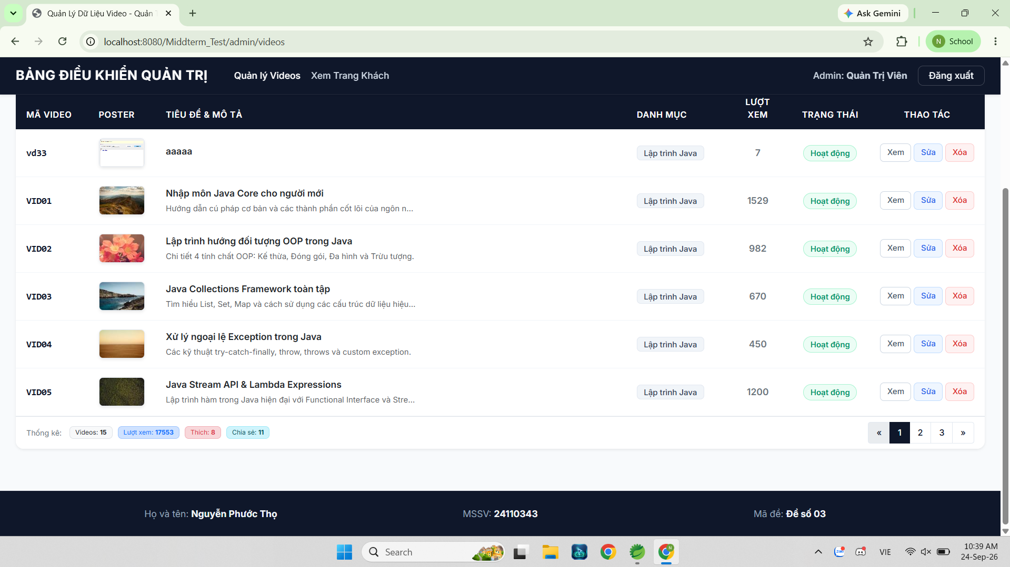

Câu 2 (1.5 điểm):
Viết trang Đăng ký có kích hoạt bằng OTP, Đăng nhập và Đăng xuất có sử dụng Session. Đăng nhập với vai trò admin thành công thì vào trang chủ của Admin, ngược lại thì quay lại trang đăng nhập.
1. Ảnh chụp màn hình code:
- Mã nguồn DAO: IUserDao_24110343.java và UserDaoImpl_24110343.java:
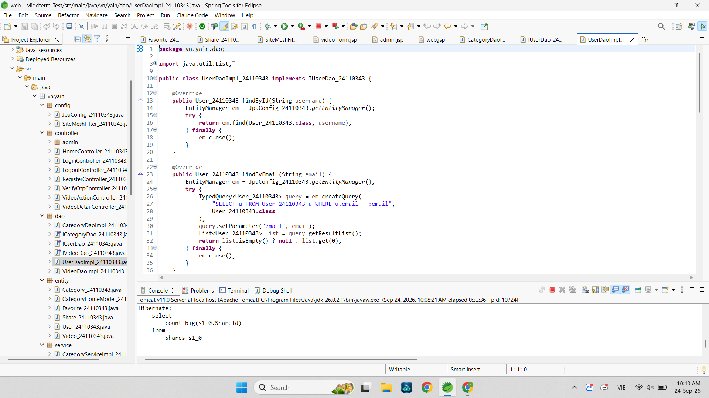
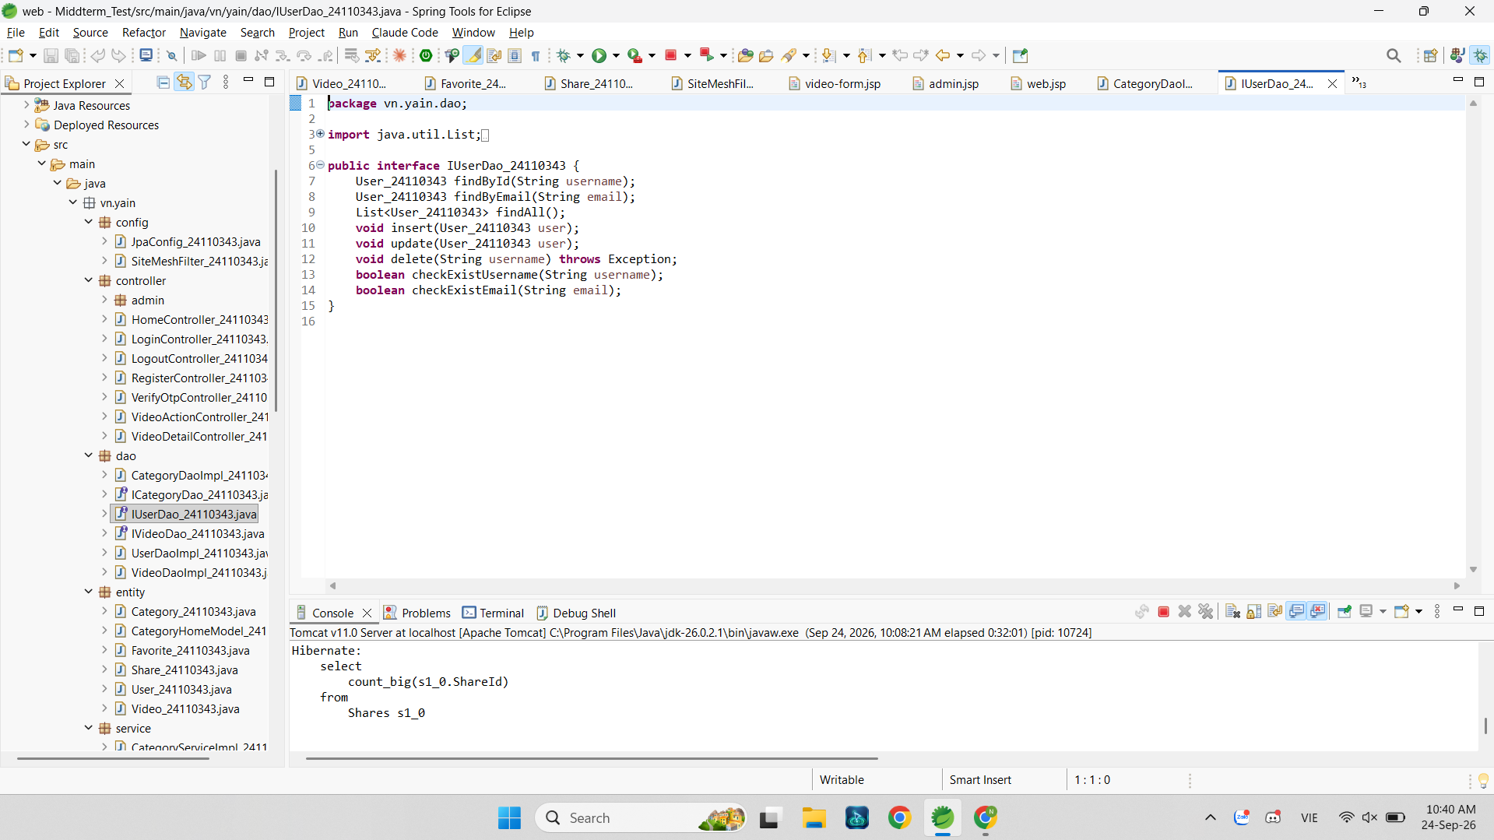

- Mã nguồn Service: IUserService_24110343.java và UserServiceImpl_24110343.java:
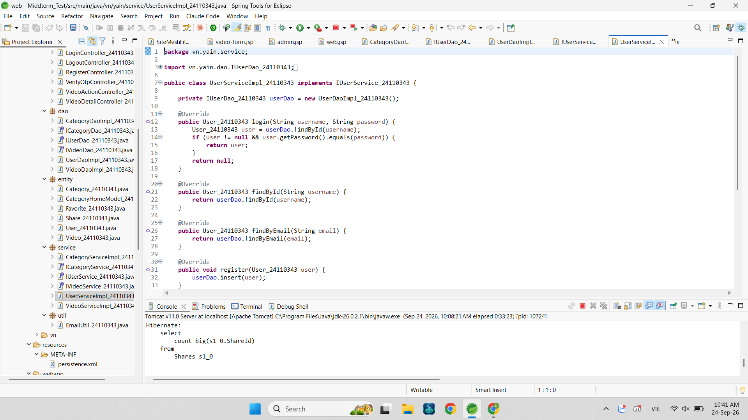
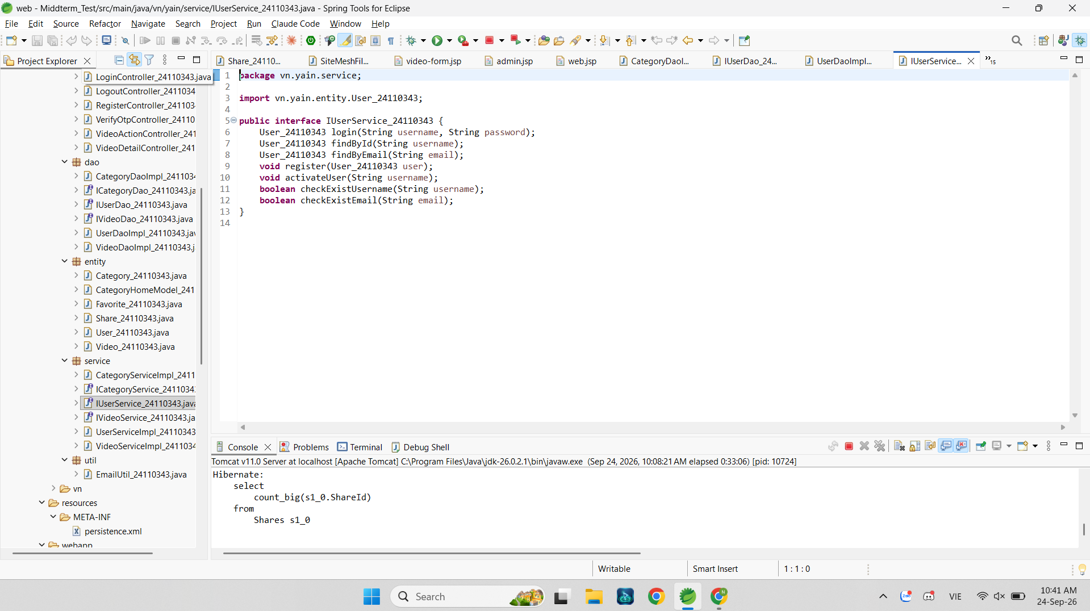

- Mã nguồn EmailUtil_24110343.java (Gửi OTP qua email):
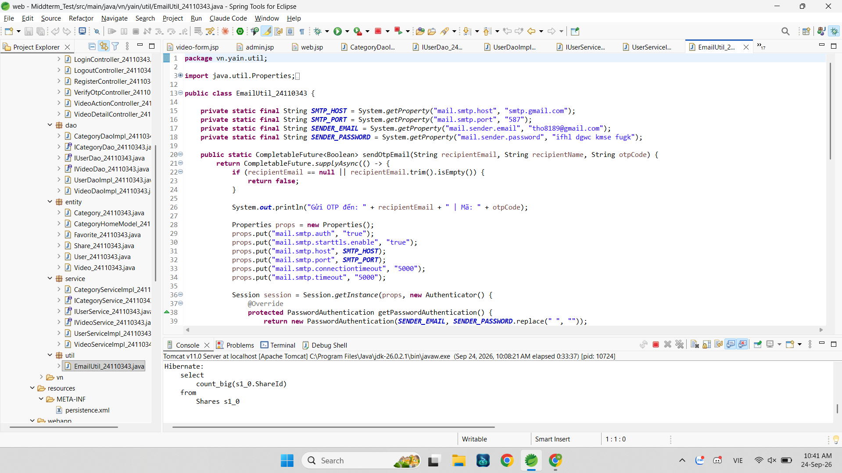

- Mã nguồn Controller: RegisterController_24110343.java:
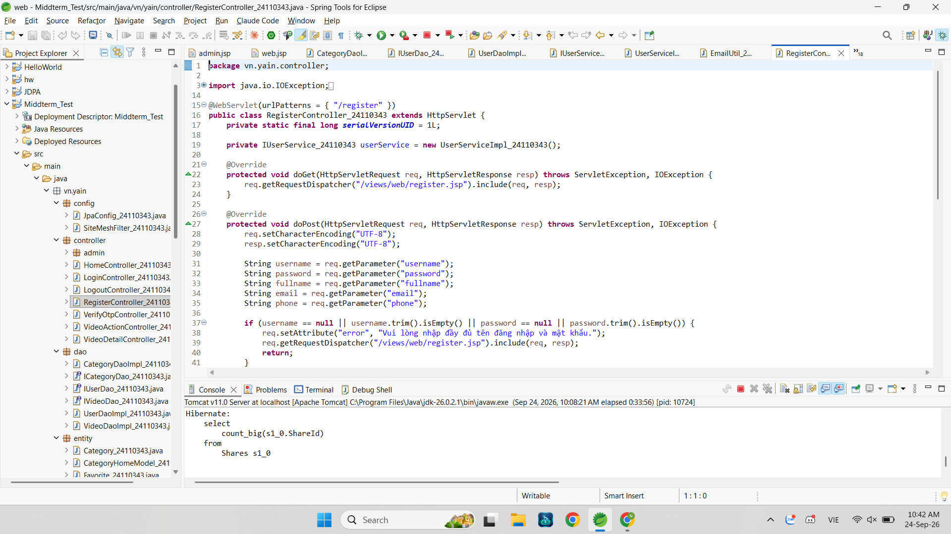

- Mã nguồn Controller: VerifyOtpController_24110343.java:
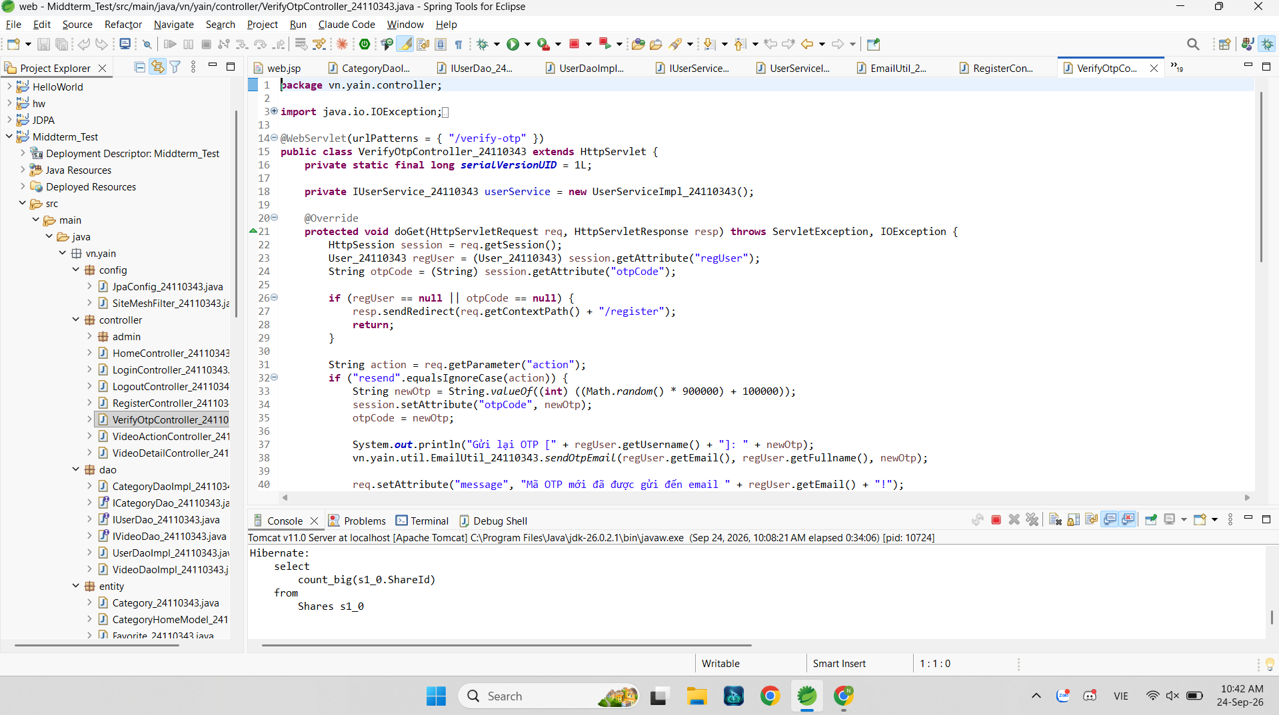

- Mã nguồn Controller: LoginController_24110343.java:
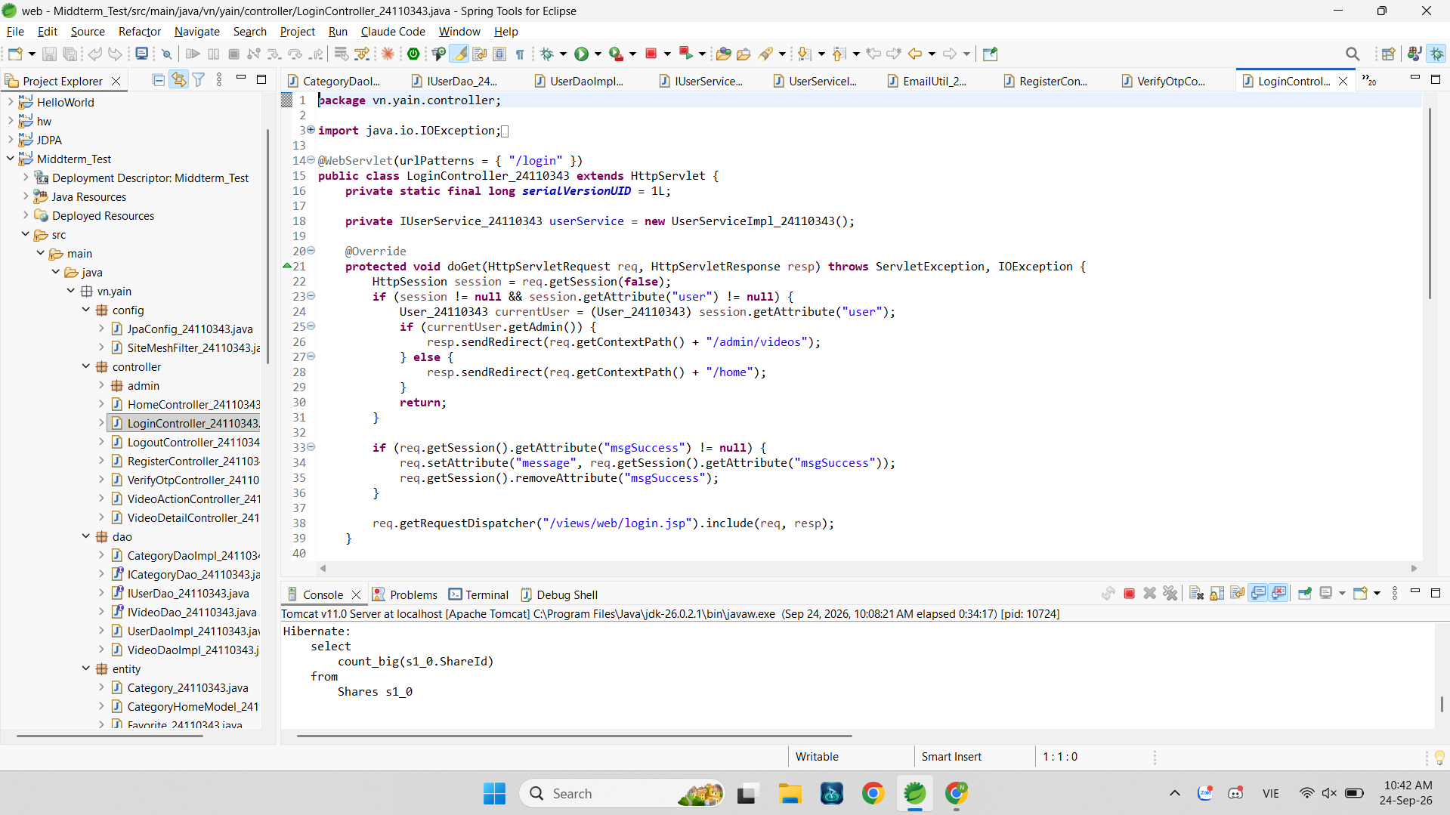

- Mã nguồn Controller: LogoutController_24110343.java:
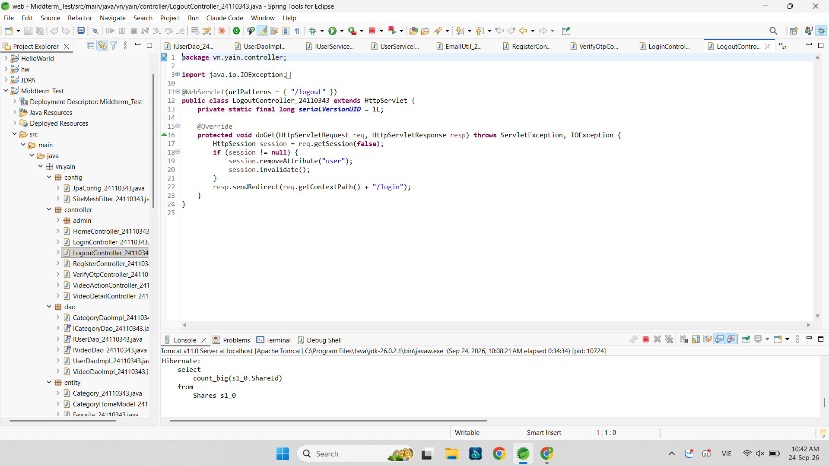

- Mã nguồn View: register.jsp (Form đăng ký, icon mắt hiển thị mật khẩu):
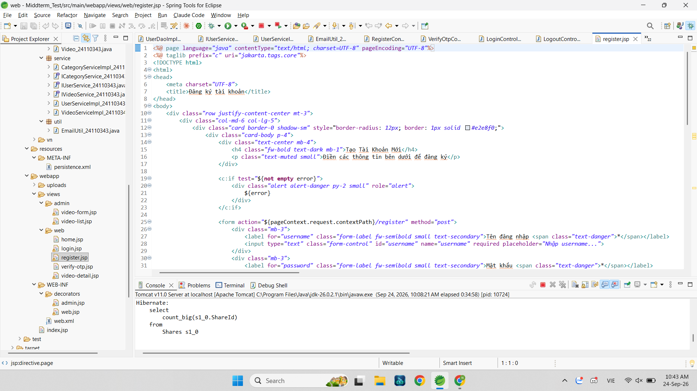

- Mã nguồn View: verify-otp.jsp (Form xác thực OTP):
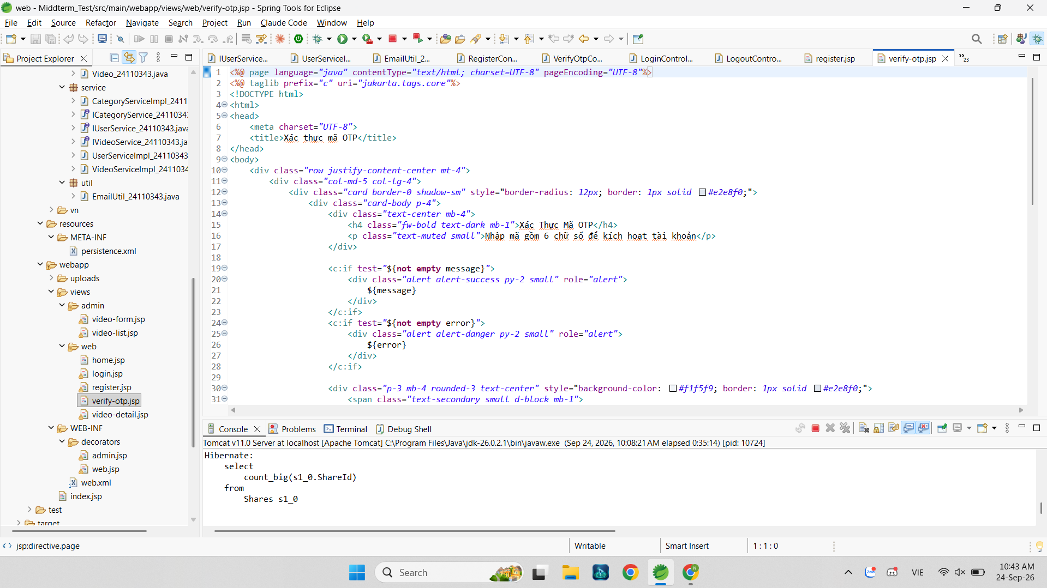

- Mã nguồn View: login.jsp (Form đăng nhập, hiển thị thông báo lỗi, icon mắt hiển thị mật khẩu):
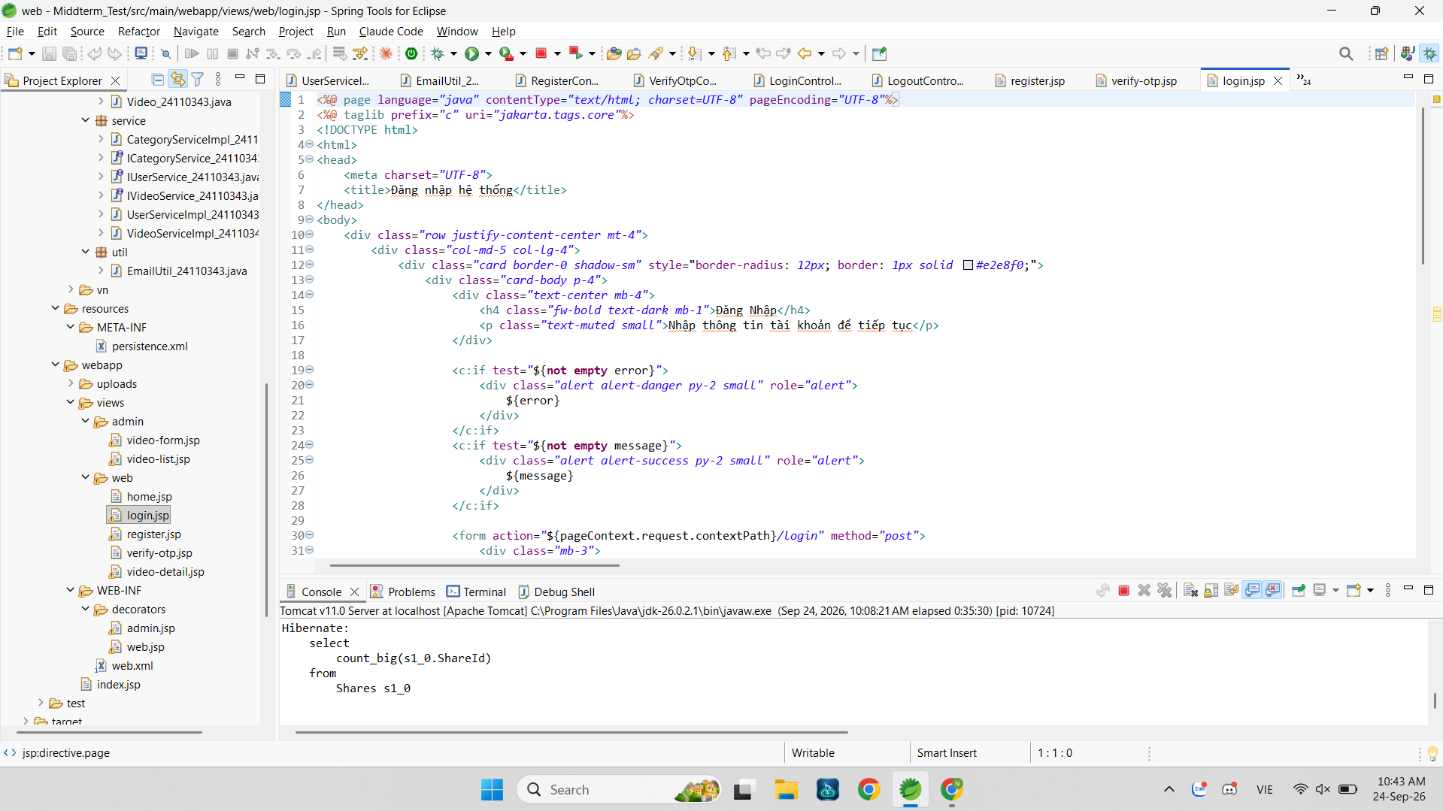

2. Ảnh chụp giao diện:
- Giao diện trang Đăng ký (/register) và tính năng con mắt bật/tắt hiển thị mật khẩu:
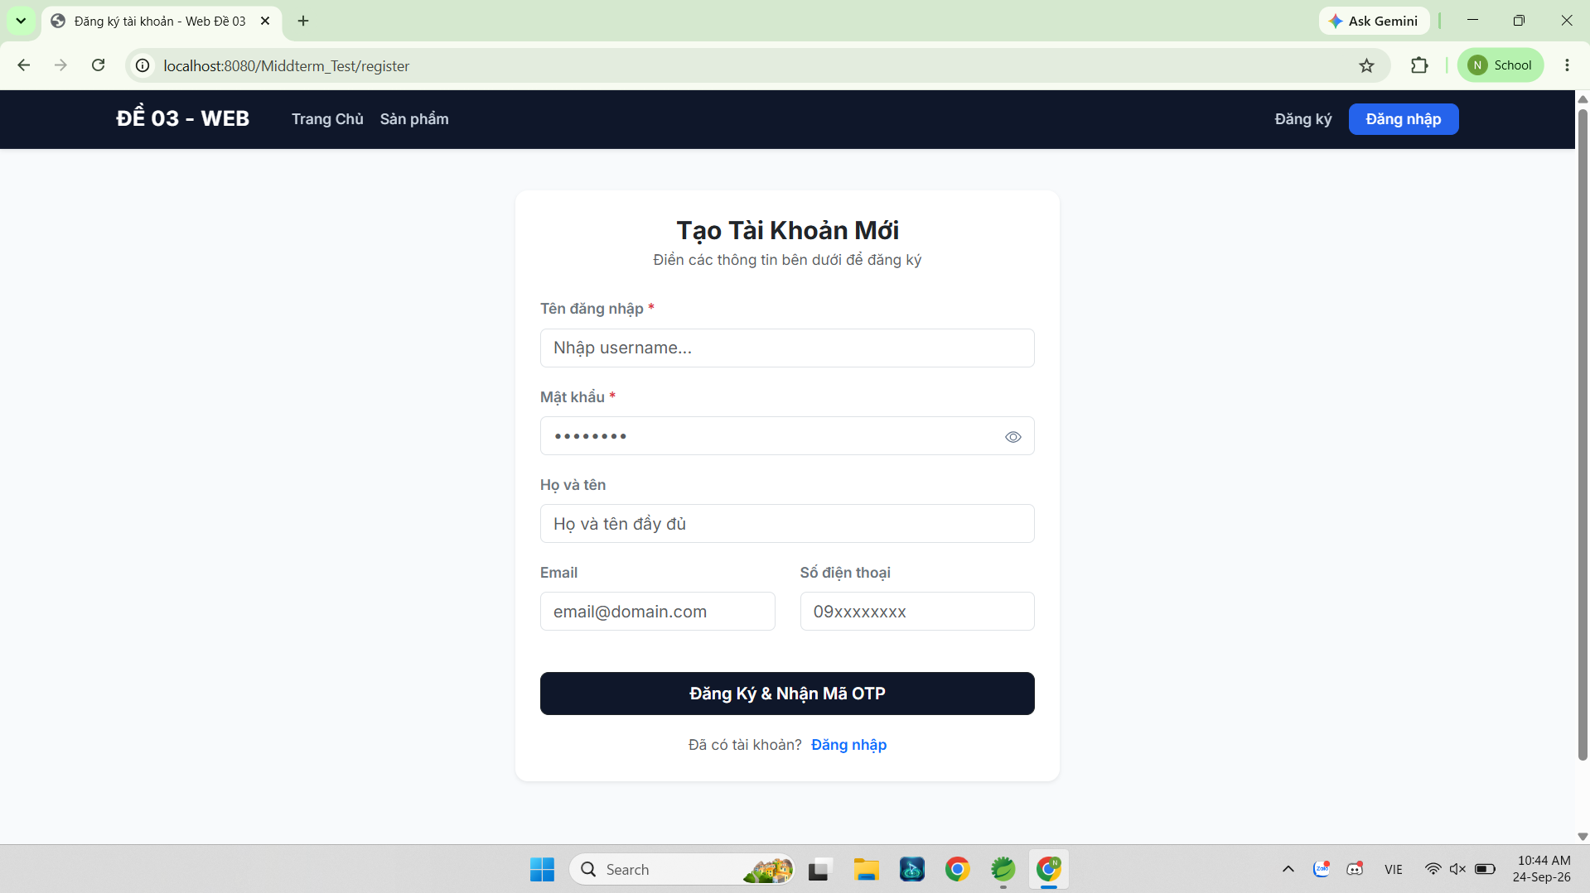

- Giao diện Hộp thư Email thực tế nhận mã OTP kích hoạt:
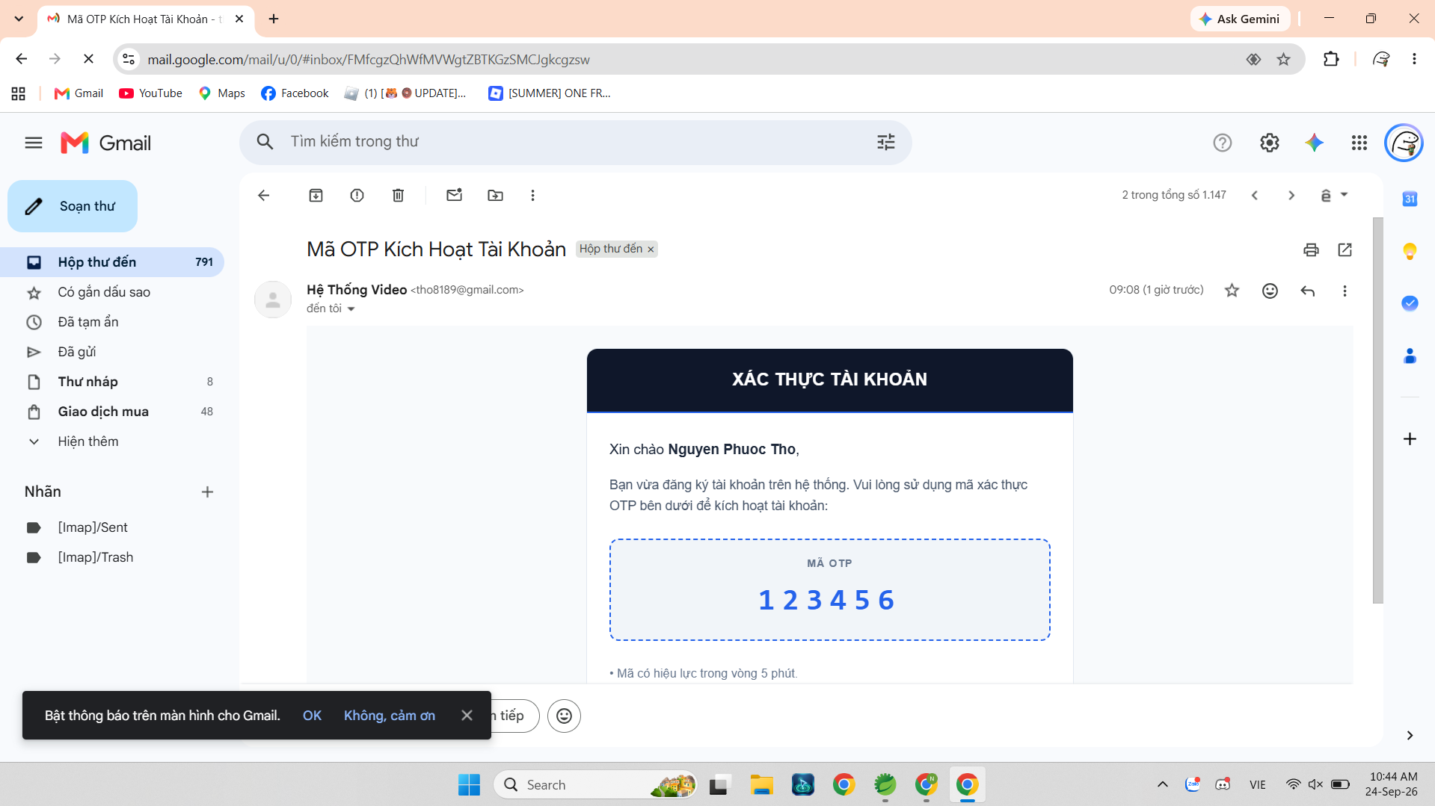

- Giao diện trang Đăng nhập (/login) và tính năng con mắt bật/tắt hiển thị mật khẩu:
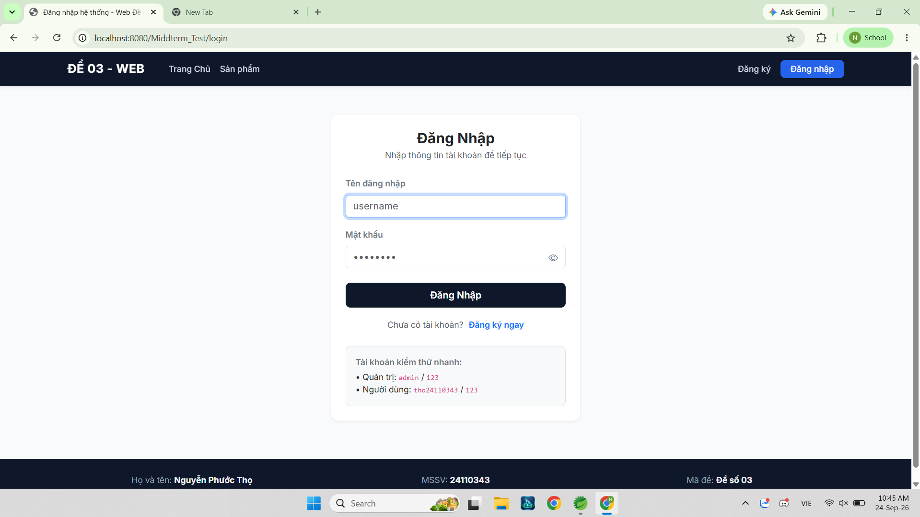

- Giao diện thông báo lỗi khi đăng nhập sai tài khoản hoặc mật khẩu:
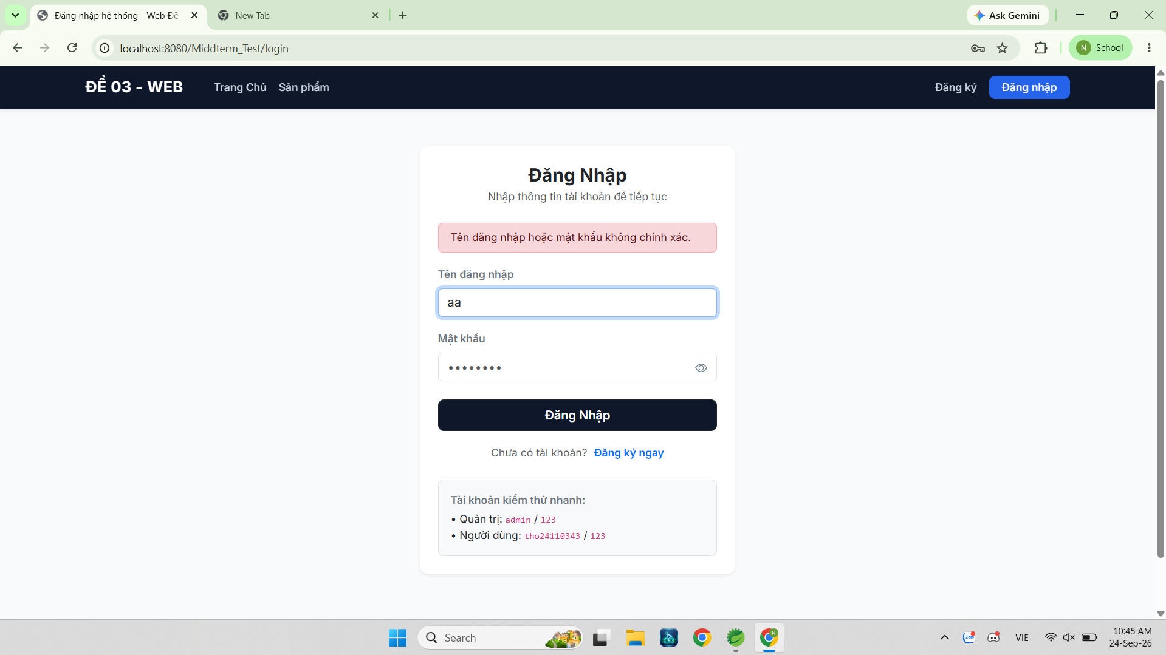

Câu 2 (2.5 điểm):
Xây dựng chức năng CRUD (tạo, xem, cập nhật và xóa) cho việc quản trị dữ liệu bảng Videos có phân trang 6 video trên 01 trang.
1. Ảnh chụp màn hình code:
- Mã nguồn DAO: IVideoDao_24110343.java và VideoDaoImpl_24110343.java (Hàm phân trang 6 video/trang, CRUD video):
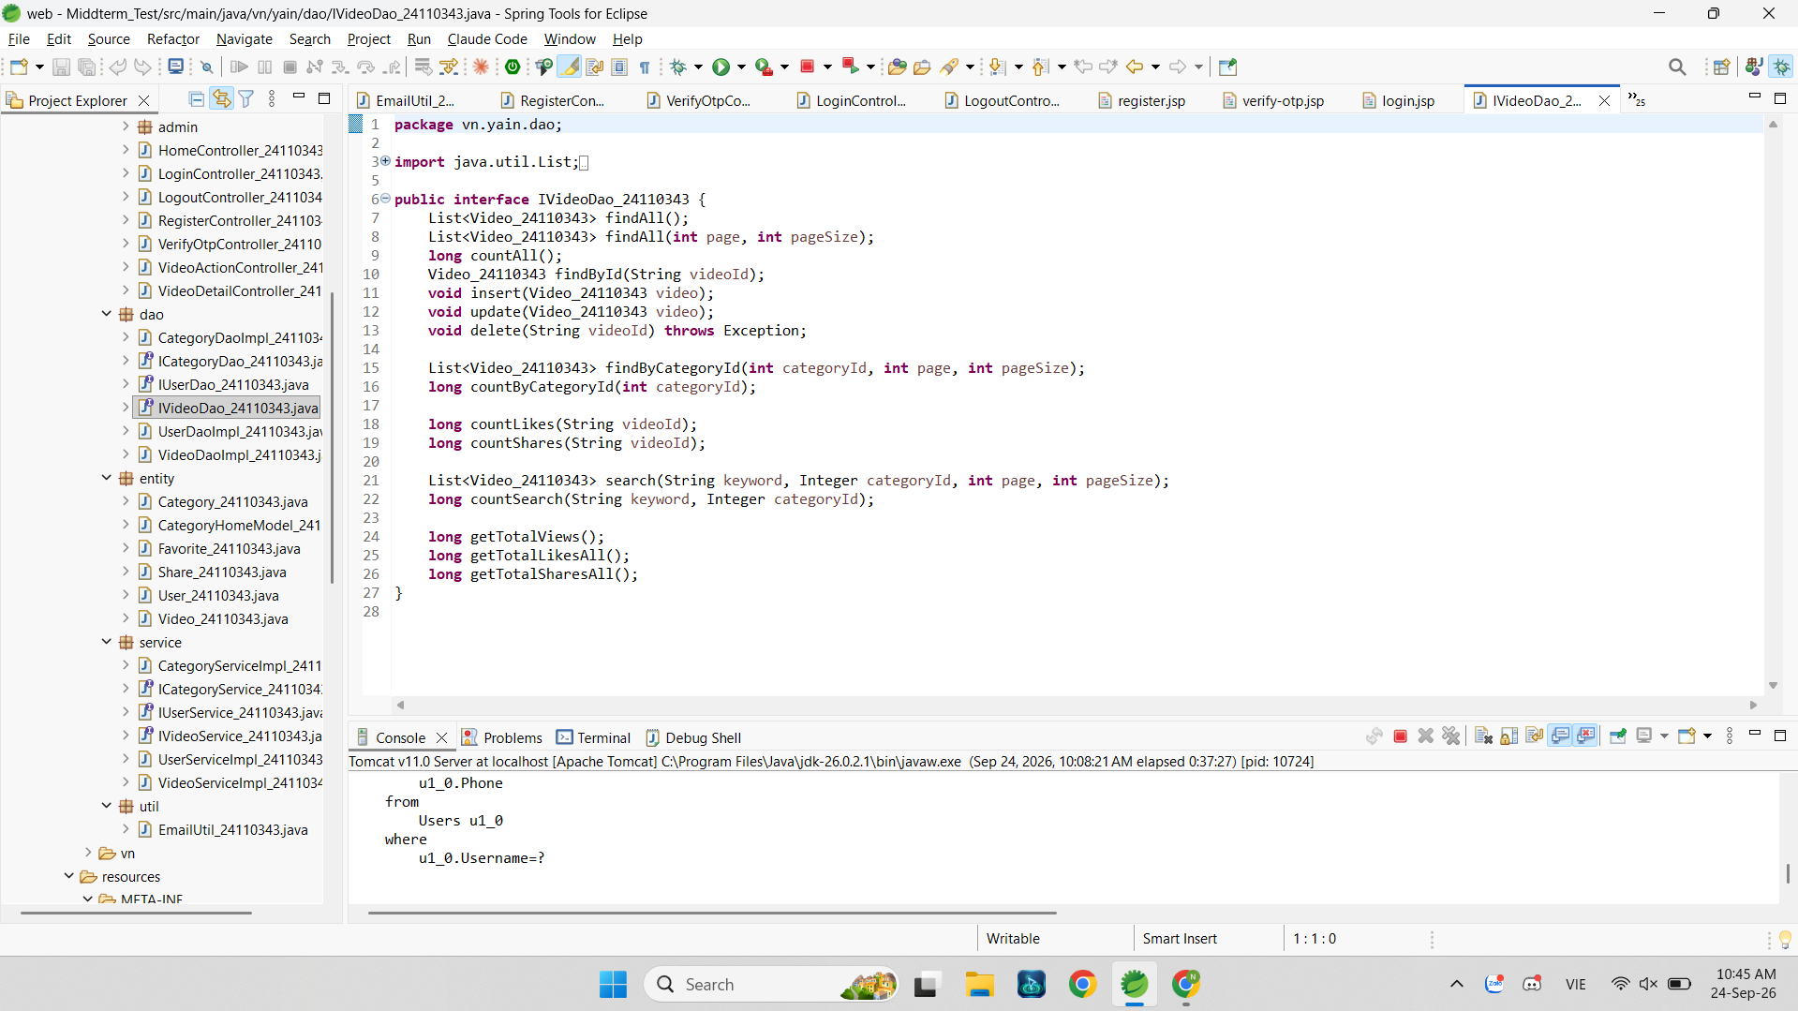

- Mã nguồn DAO: ICategoryDao_24110343.java và CategoryDaoImpl_24110343.java:
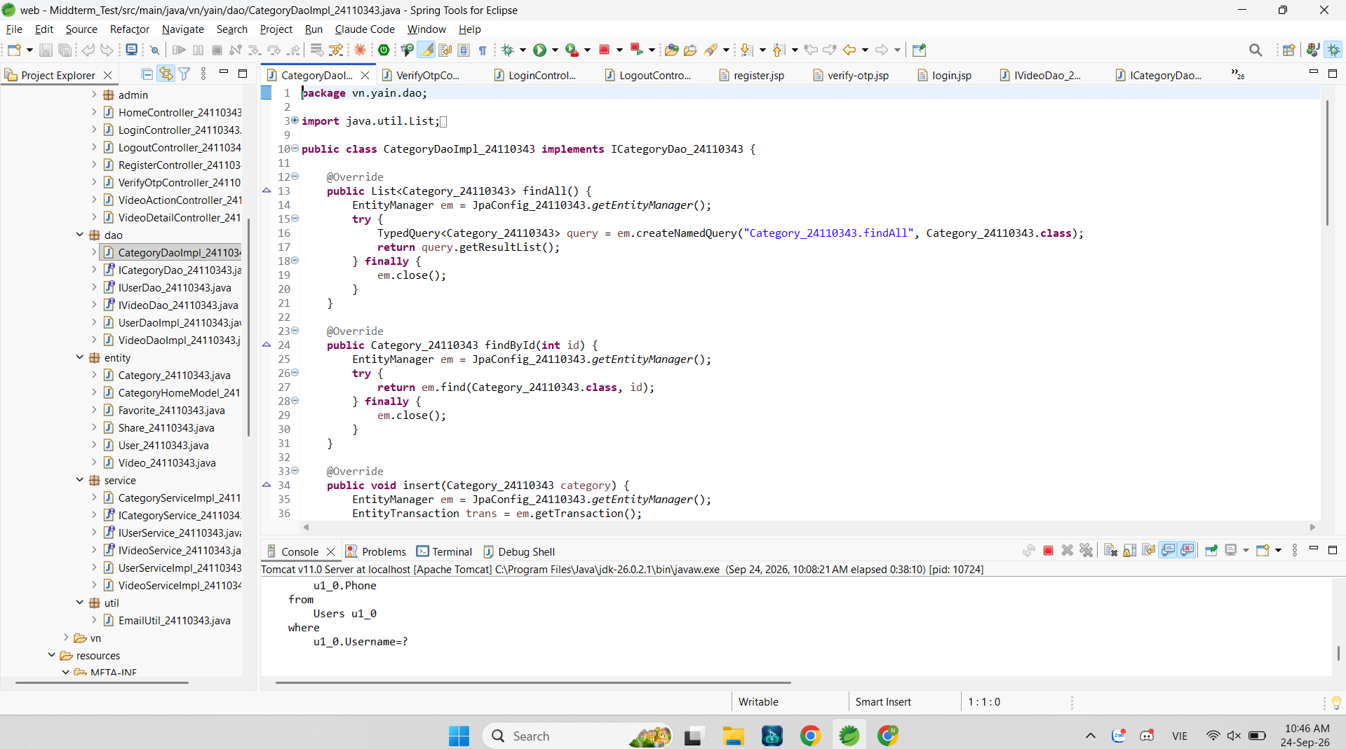
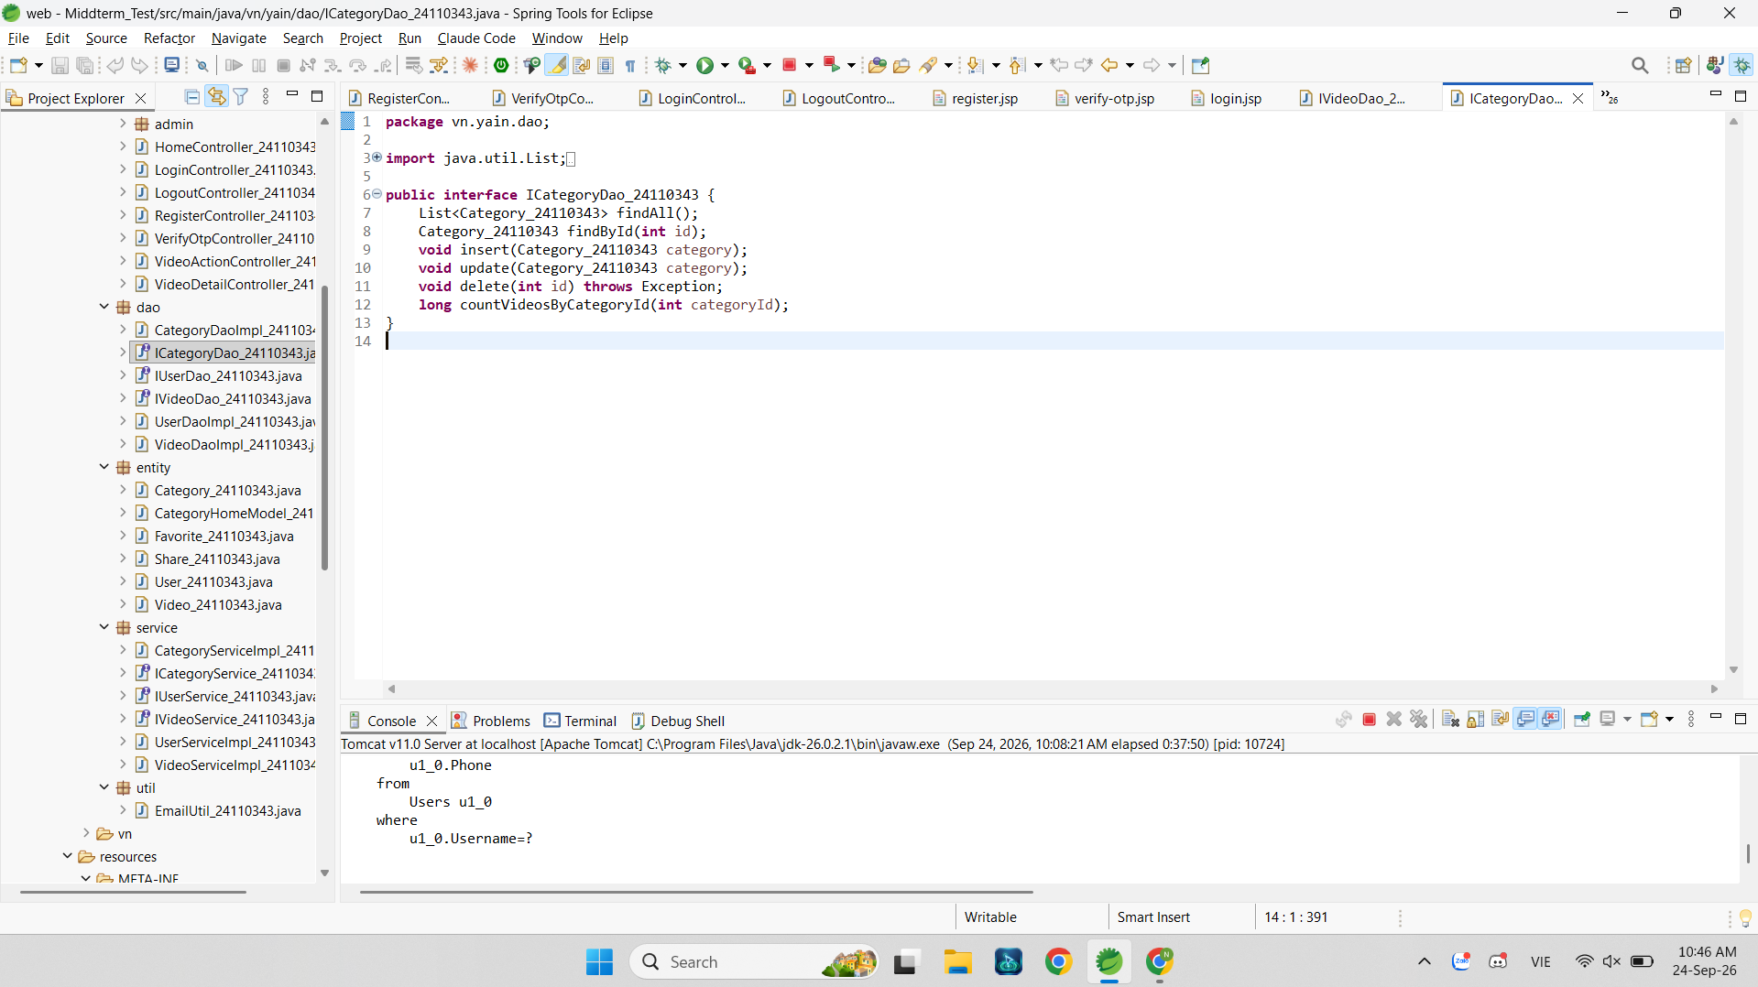

- Mã nguồn Service: IVideoService_24110343.java và VideoServiceImpl_24110343.java:
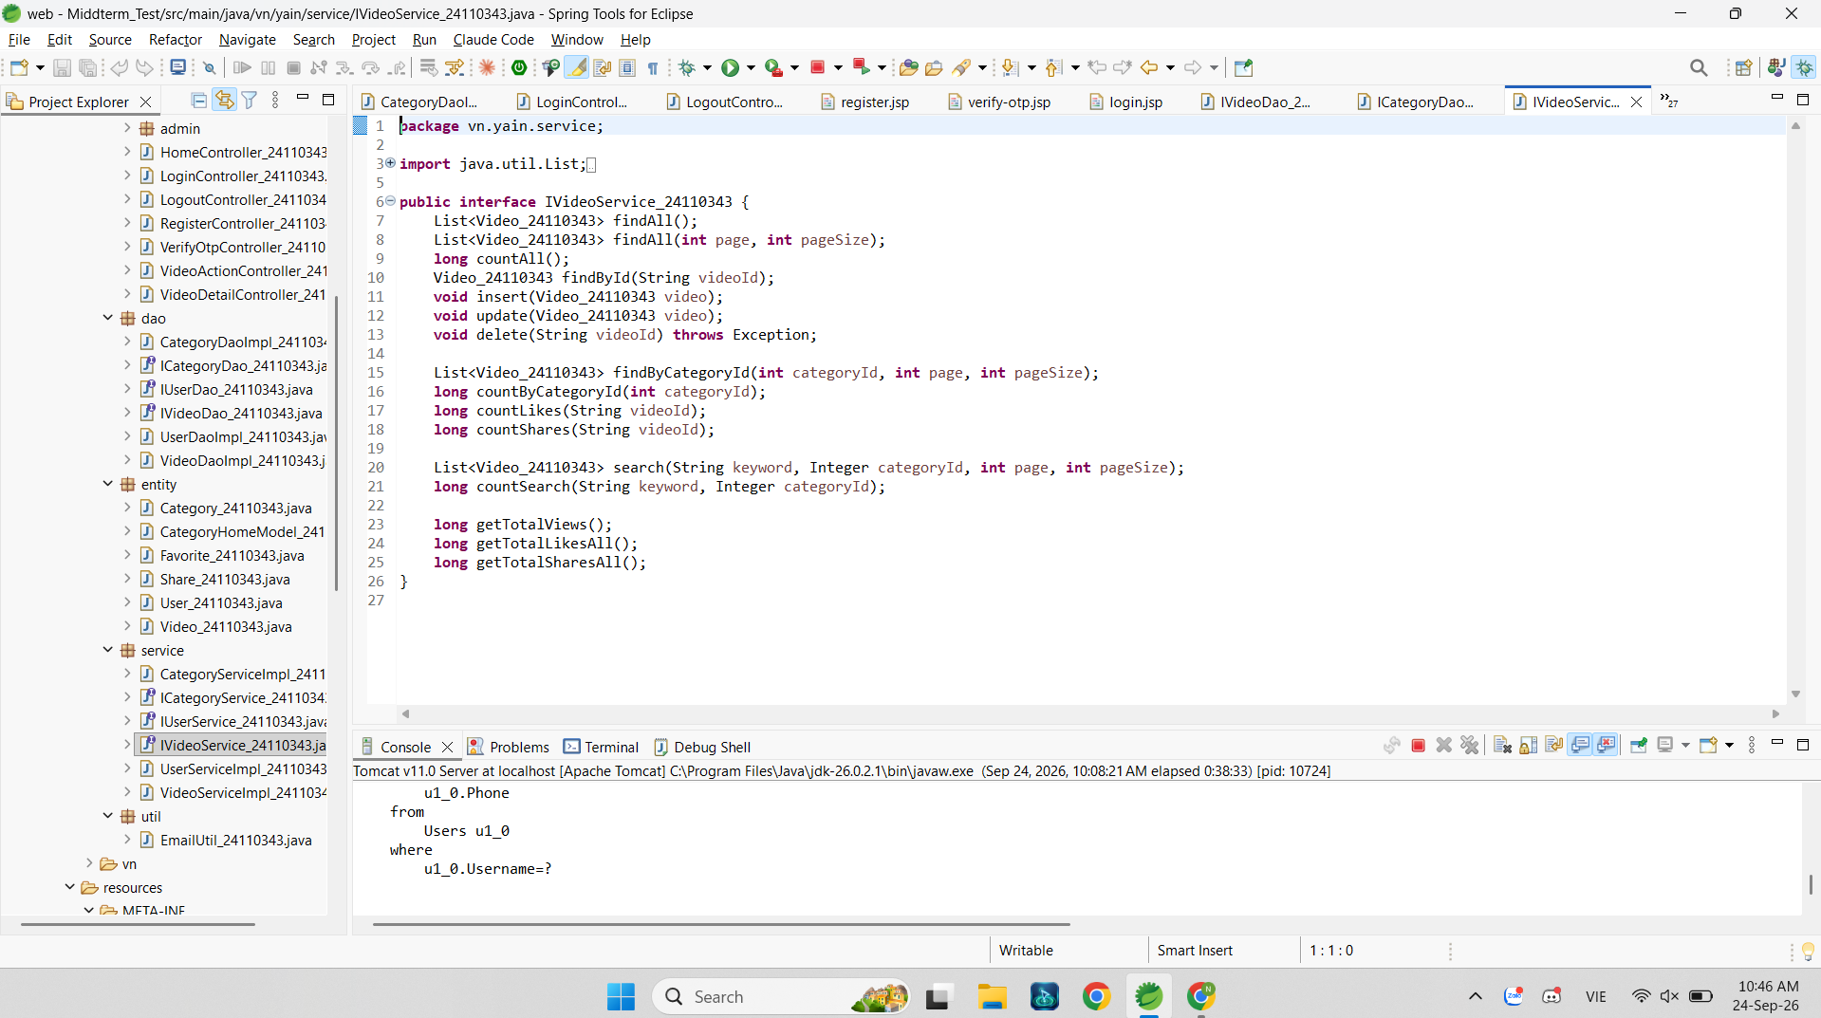

- Mã nguồn Controller: VideoAdminController_24110343.java (Xử lý router CRUD, upload file):
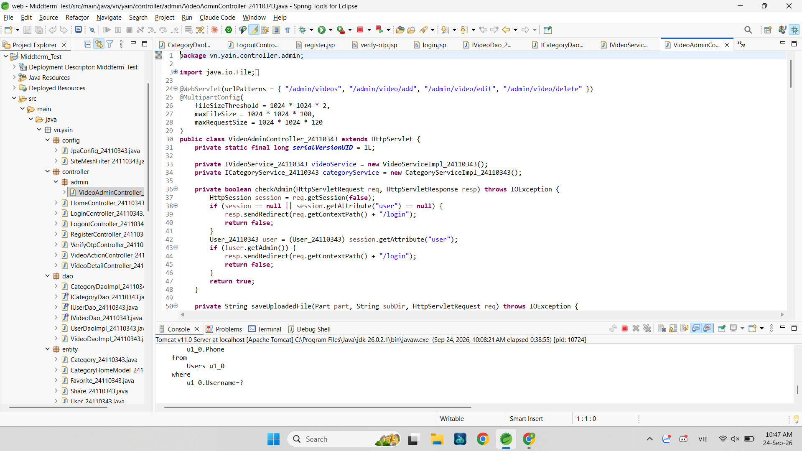

- Mã nguồn View: video-list.jsp (Danh sách video, phân trang 6 video/trang, modal xác nhận xóa):
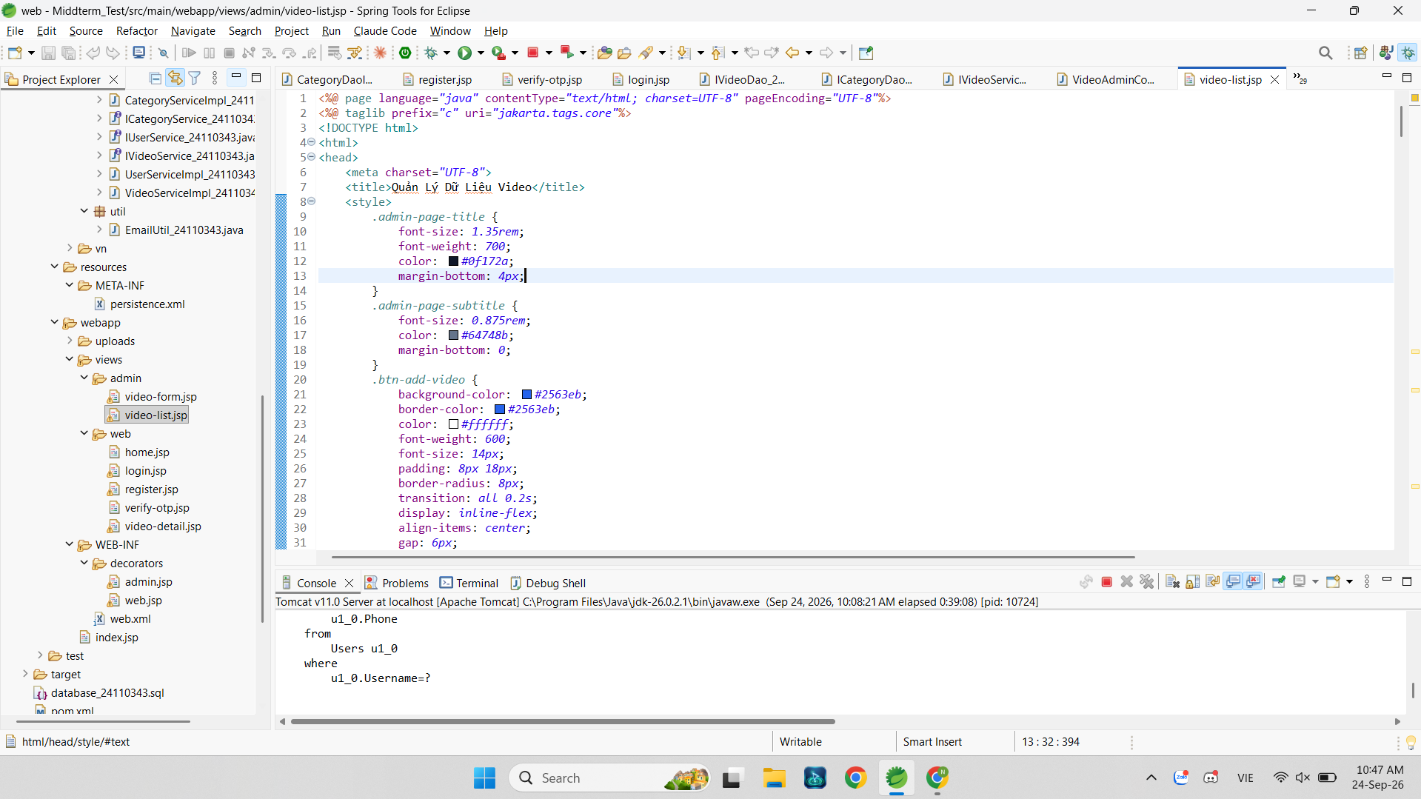

- Mã nguồn View: video-form.jsp (Form thêm mới và chỉnh sửa video):
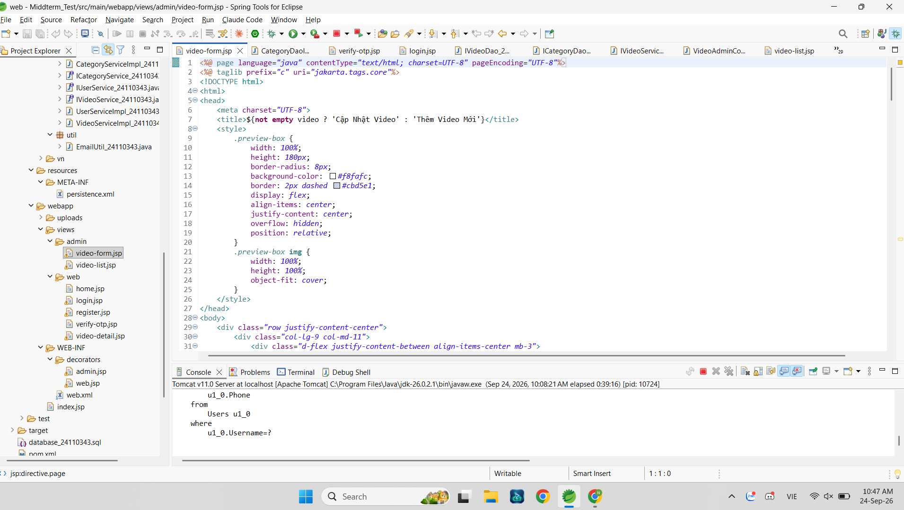

Câu 3 (1.5 điểm):
Xây dựng trang chi tiết 01 video với thông tin như mẫu sau:
[poster] Tiêu đề:
Mã video:
Category name:
View:
Share(10)
Like(10)
description
1. Ảnh chụp màn hình code:
- Mã nguồn Controller: VideoDetailController_24110343.java (Xử lý tăng view, hiển thị chi tiết video):
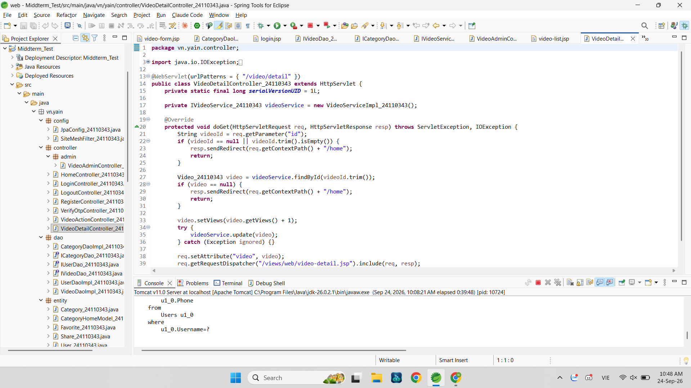

- Mã nguồn Controller: VideoActionController_24110343.java (Xử lý cập nhật Like, Share vào CSDL):
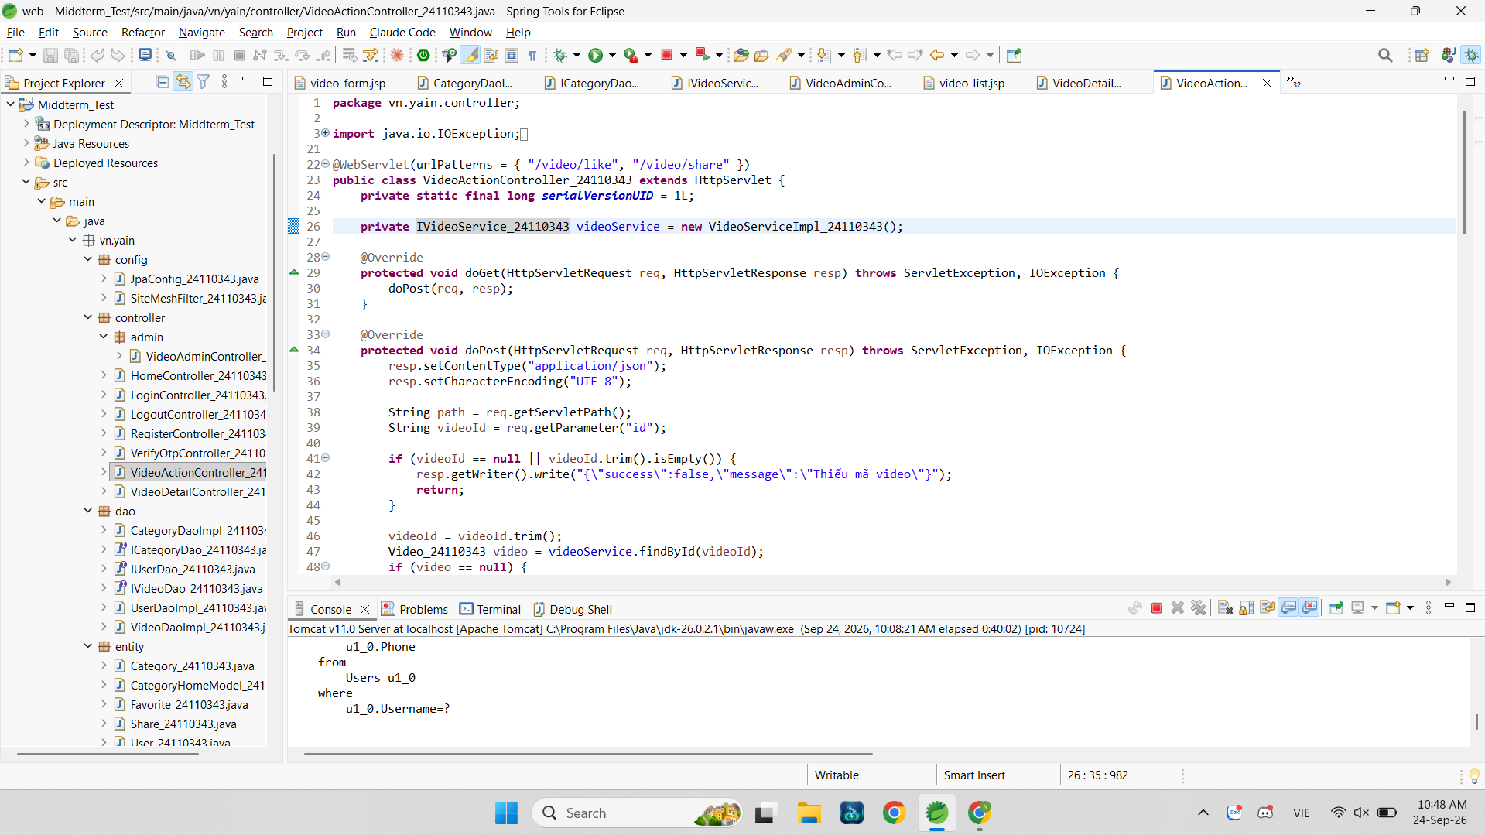

2. Ảnh chụp giao diện:
- Giao diện trang xem chi tiết 01 video đúng theo mẫu thiết kế (Poster, Tiêu đề, Mã video, Category name, View, Share, Like, Description):
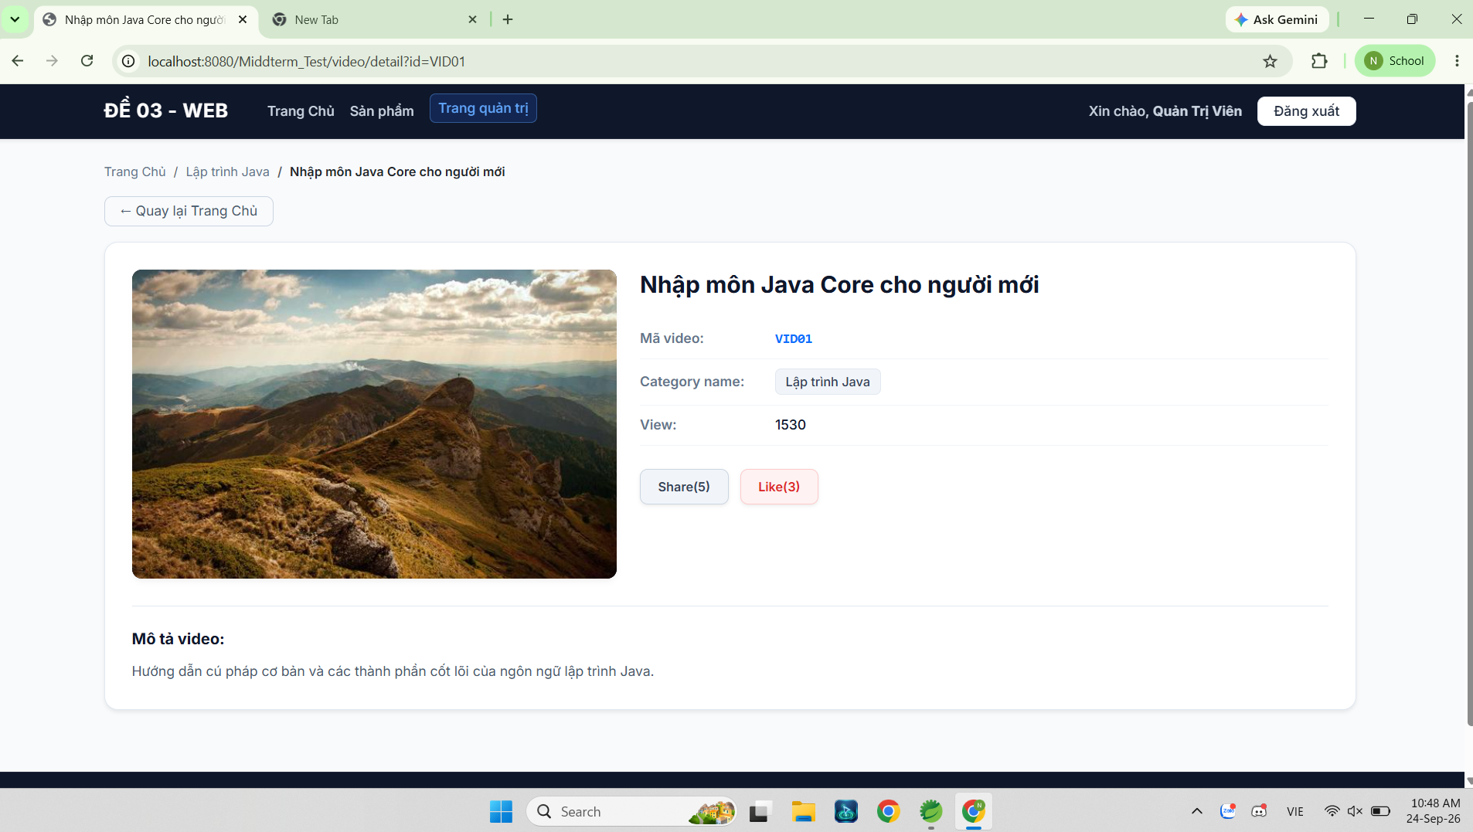

- Giao diện sau khi bấm nút Like (cập nhật số lượng Like) và bấm nút Share (cập nhật số lượng Share):
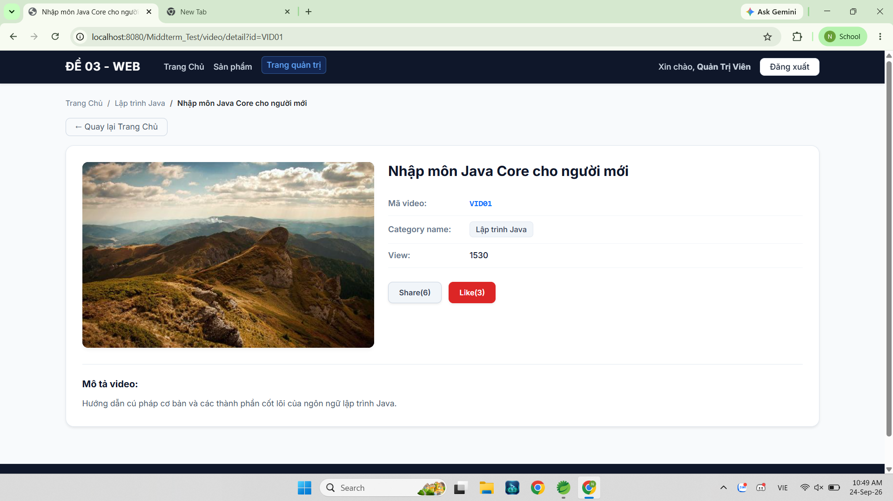

Câu 4 (2.5 điểm):
Xây dựng trang home của vai trò user hiển thị tất cả video theo từng category có phân trang 3 video/trang ?
Category Name (20)
[poster] [poster] [poster]
Tiêu đề: ...
<< 1 2 3 4 5 >>
1. Ảnh chụp màn hình code:
- Mã nguồn Controller: HomeController_24110343.java (Gom nhóm theo category và phân trang 3 video/trang):
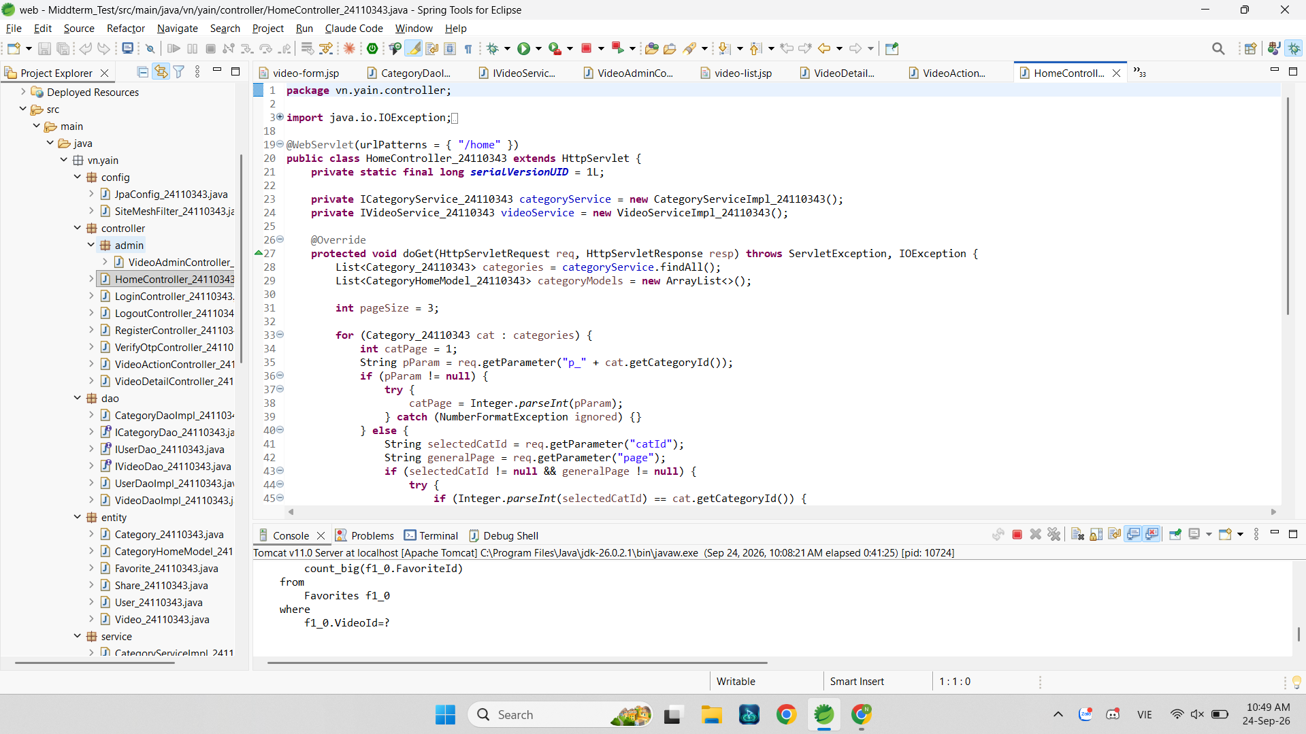

- Mã nguồn View: home.jsp (Vòng lặp hiển thị theo category, lưới 3 video/hàng, thanh phân trang << 1 2 3 4 5 >>):
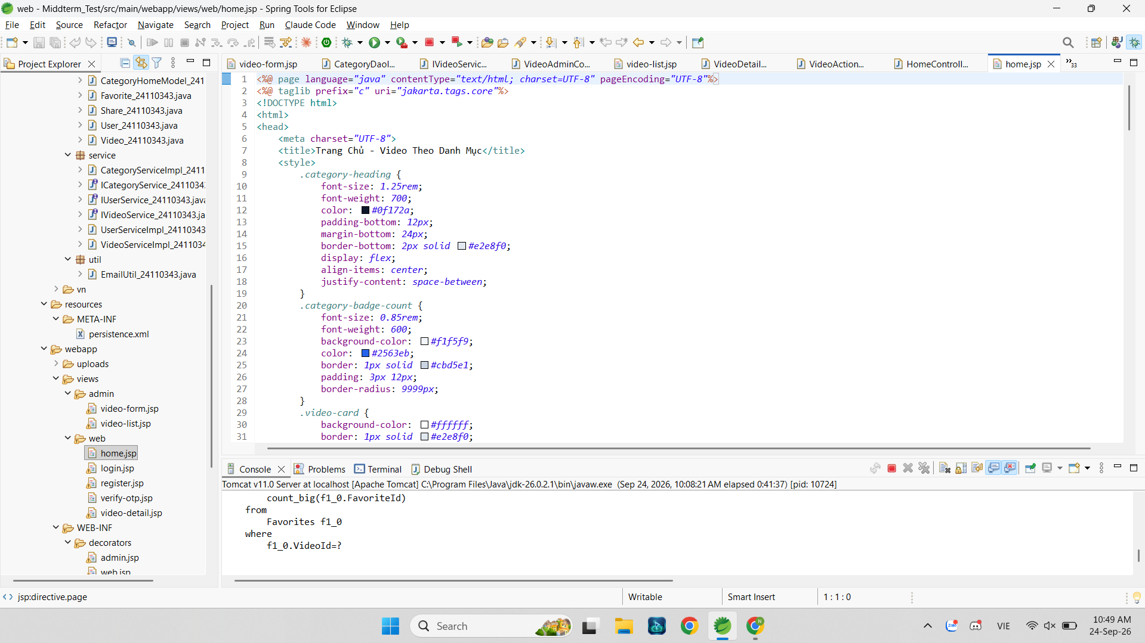

2. Ảnh chụp giao diện:

- Giao diện thanh phân trang << 1 2 3 4 5 >> độc lập cho từng Category khi chuyển trang:
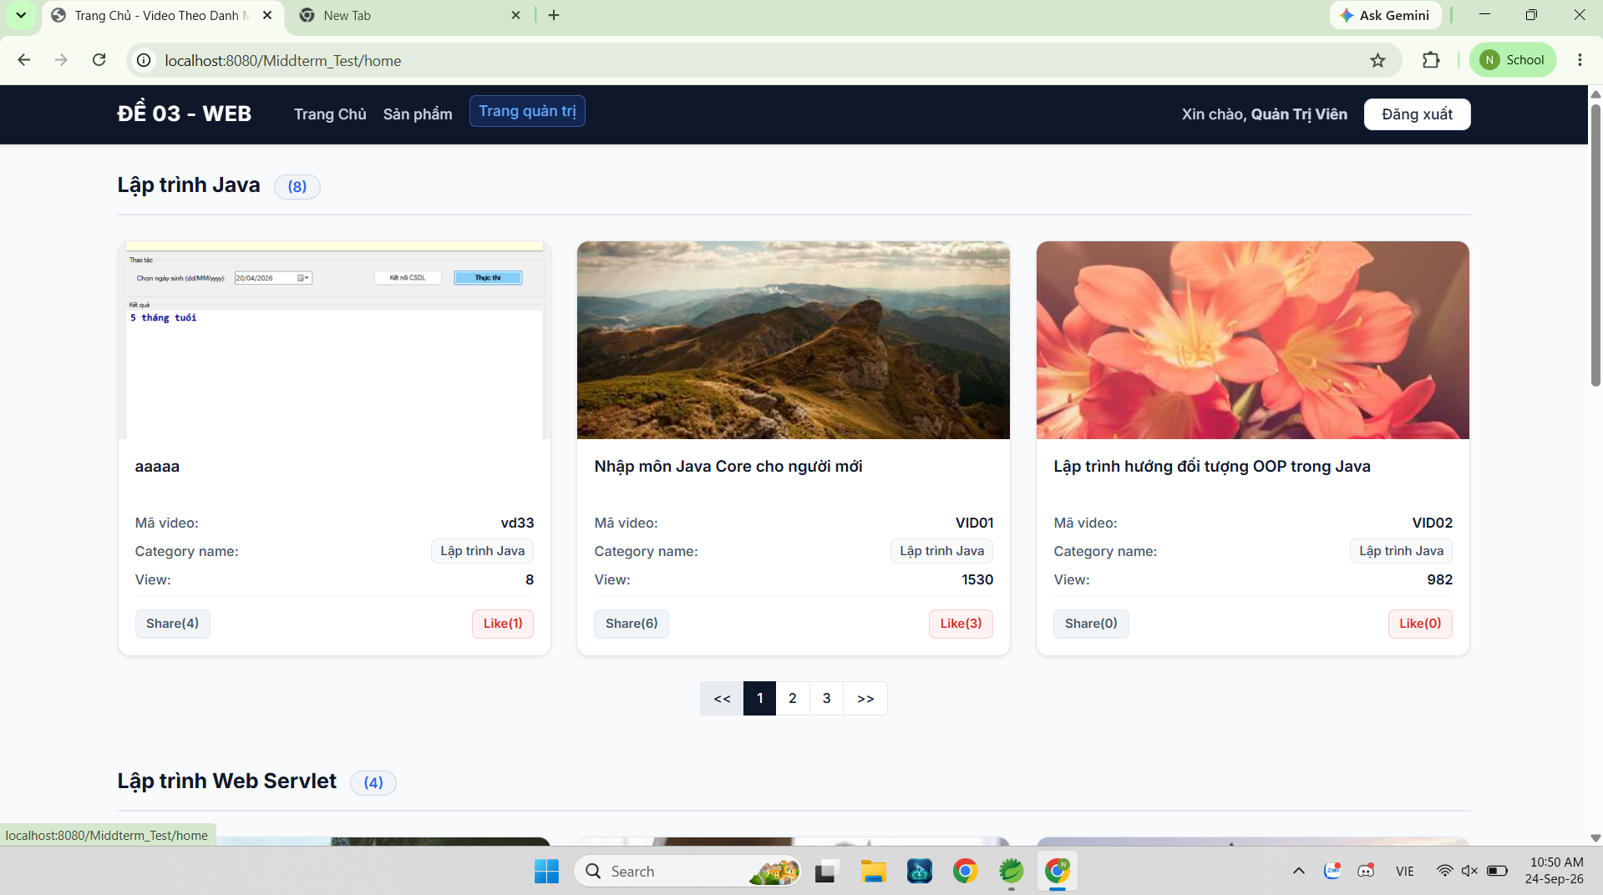

Câu 5 (0.5 điểm):
Đếm số lượng Video theo từng Category hiển thị ở câu 4?
1. Ảnh chụp màn hình code:
- Mã nguồn DAO: Phương thức đếm video countVideosByCategoryId trong CategoryDaoImpl_24110343.java:
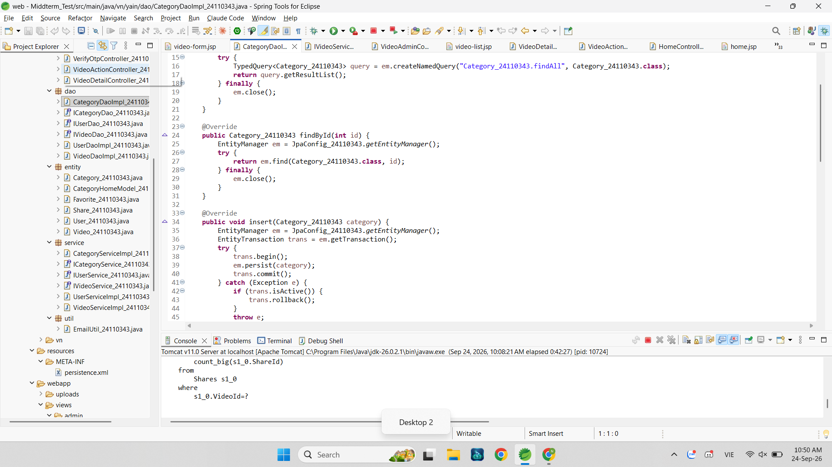

2. Ảnh chụp giao diện:
- Giao diện tiêu đề Category hiển thị số lượng video theo định dạng: Category Name (Số lượng) trên trang chủ:
